La modificación artificial del tiempo atmosférico como actividad aerocomercial.

El arma climática, la Convención Ginebra 1977 y una nueva actividad de Trabajo Aéreo

por Gustavo Marón

La Guerra Fría fue testigo del nacimiento, de la aplicación y de la prohibición de un arma hasta entonces desconocida, la alteración intencional del medio ambiente, una tecnología nueva que fue desarrollada y perfeccionada en el campo específico de la llamada Modificación Artificial del Tiempo Atmosférico. Se trató, básicamente, del empleo militar, para fines hostiles o bélicos, de la siembra aérea de nubes con agentes químicos que provocaban o incrementaban la producción de lluvia.

Los efectos de este nuevo tipo de arma de destrucción masiva fueron tan devastadores para los ecosistemas y para la población civil de los países destinatarios, Cuba y Vietnam, que finalmente fue proscripta de los arsenales merced a un acuerdo internacional. Curiosamente, Argentina estuvo en la génesis de esta nueva tecnología, e incluso llegó a desarrollarla, aunque con fines pacíficos y manifiestamente civiles que se han perfeccionado y llegan hasta nuestros días.

El propósito de esta investigación es mostrar cuál fue el origen de esta nueva tecnología, de qué forma nuestro país la incorporó prematuramente para fines pacíficos, y cómo su desarrollo militar (y ulterior prohibición) terminaron creando el marco normativo internacional que hoy permite el uso civil de la siembra aérea de nubes para incremento de lluvias y prevención de granizo, como ha quedado demostrado con la reciente sanción del Decreto 599/2024, reglamentario del Trabajo Aéreo en Argentina.

1. El legado de dos premios Nobel

Todo comenzó el 14 de noviembre de 1946, cuando tres científicos norteamericanos del Research Laboratory de la General Electric Company produjeron en Schenectady, Estados Unidos, una serie de descubrimientos fantásticos que habrían de llevar a la generación de lluvia artificial, de nieve artificial y de granizo artificial. Sus nombres eran Irving Langmuir, Vincent Schaefer y Bernard Vonnegut.

Irving Langmuir había nacido en Brooklyn, Nueva York, el 31 de enero de 1881. Estudió Física y Química en la Universidad de Columbia (donde se licenció en 1903) y posteriormente en la Universidad de Göttingen, Alemania, donde se doctoró en 1906 bajo la supervisión de Walther Hermann Nernst (1864-1941), lo cual no diría mucho si no fuera porque Nerst fue el padre de la moderna físico-química, destacándose en los campos de la electroquímica, termodinámica, química del estado sólido y fotoquímica. Sus aportes al conocimiento fueron de tal naturaleza que en 1921 le fue conferido el Premio Nobel de Química.

De muchas maneras Irving Langmuir seguiría los pasos de su profesor. Inició sus investigaciones en el desarrollo de las lámparas de Tungsteno y descubrió la alta luminosidad del filamento de este elemento químico al ser rodeado de un gas inerte como el Argón, lo que constituyó un paso muy importante en el desarrollo de la actual bombilla eléctrica. También trabajó en la obtención de vacíos, ideando la bomba de condensación de Mercurio, inventando el Radiogrón y otros dispositivos electrónicos que, unidos al revestimiento de Torio de los filamentos emisores, contribuyeron a mejorar la radiodifusión de onda corta.

Langmuir dedujo la isoterma de absorción, que lleva su nombre y, más especialmente, dedujo la velocidad de absorción de las moléculas de los gases a bajas presiones. Asimismo, trabajó en el aparato de descarga de electrones y en la soldadura del hidrógeno atómico. Por estos y otros descubrimientos, en 1932 fue galardonado con el Premio Nobel de Química, “por sus investigaciones en la química de superficie”.

Inmediatamente después de recibir el Premio Nobel, Langmuir fue convocado por la General Electric Company para desempeñarse como investigador científico en el Research Laboratory que la empresa tenía montado en su cuartel general de Schenectady, New York. Aceptó en parte por la libertad de acción que se le brindaba, en parte porque no debía alejarse demasiado de su domicilio, en parte por el salario y en parte porque General Electric era producto directo de otro genio, Thomas Alva Edison, que la había constituido en 1890 bajo el nombre de Edison General Electric Company.

Lagmuir se encontraba desarrollando investigaciones químicas para General Electric cuando, el 7 de diciembre de 1941, la base naval norteamericana de Pearl Harbor, en Hawaii, fue atacada por aviones del Imperio Japonés, forzando el ingreso de los Estados Unidos a la Segunda Guerra Mundial. El país respondió con todos sus recursos a la movilización militar y, como es de suponer, General Electric fue una de las primeras empresas convocadas. No era para menos pues, para 1941, la compañía empleaba a 24.000 trabajadores, incluyendo 812 ingenieros en su Engineering Laboratory y 322 científicos en su Research Laboratory.

General Electric produjo un aporte decisivo al esfuerzo de guerra de los Estados Unidos, desarrollando productos tecnológicos de alto valor agregado como telémetros de disparo, motores eléctricos, actuadores de toda índole y radios. La empresa produjo motores y turbinas para más de 1700 barcos de guerra y cargueros de la marina mercante, incluyendo 6 acorazados, 37 cruceros, 10 portaaviones, 200 destructores, 300 naves auxiliares y 800 barcos civiles. Con todo, los avances más importantes de la compañía estuvieron en el campo de la aeronáutica, donde contribuyó a desarrollar la turbina de flujo directo J-30-WE-20 del McDonnell FD/FH Phantom, la turbina J-31-GE-5 del Bell P-59 Airacomet, la turbina GE J-33A-11 del Lockheed P-80 Shooting Star, las torretas de control remoto del Boeing B-29 Superfortress y el motor XT31-GE-1 del Consolidated-Vultee XP-81, el único turbohélice norteamericano ensayado durante la Segunda Guerra Mundial.

Langmuir se sentía muy a gusto en General Electric, en buena medida debido a la compañía de Vincent Schaefer, su discípulo dilecto. Schaefer había nacido en Schenectady en 1906, es decir, el mismo año en que Langmuir se doctoraba en Alemania. No pudo terminar sus estudios secundarios pues a los dieciseis años debió dejar la escuela para sostener a su familia. En 1922 se enroló en la General Electric Apprentice School, cercana a su casa, donde estudió materias afines a los desarrollos de la empresa hasta 1926. A partir de entonces fue asignado al Research Laboratory Instrument Shop, donde Langmuir lo encontró en 1932. El científico se mostró tan impresionado por las habilidades del muchacho que de inmediato lo convirtió en su asistente de investigación (1933-1938) y luego en su investigador asociado (1938 en adelante). Juntos llevaron adelante todos los desarrollos militares de General Electric en el campo de la química, incluyendo un nuevo filtro para máscaras de gas (1940) y un generador de humo para camuflar operaciones especiales (1941-1942).

En 1943 la Secretaría de Guerra de los Estados Unidos requirió a General Electric que investigara la estática que interfería con las comunicaciones de las aeronaves que atravesaban niebla o mal tiempo. Langmuir y Schaefer se mostraron interesados, pues consideraban que la causa de la estática estaba en la química de la atmósfera, específicamente en el comportamiento que los gases atmosféricos adquirían en condiciones de baja temperatura. Para llevar adelante sus estudios en condiciones tan reales como fuera posible, se trasladaron al observatorio ubicado en la cima del Monte Washington (New Hampshire), donde el promedio de temperatura en invierno llegaba a –20°C, donde la velocidad del viento promediaba los 27 metros por segundo y donde casi siembre había nubes orográficas.

Bajo esas condiciones, ambos observaron lo frecuente que es la atmósfera la falta de núcleos de hielo, aún en aquellas nubes cuya temperatura se encontraba muy por debajo del punto de congelación (-20°C a –25°C). Observaron, además, que eran precisamente estas nubes las que producían el engelamiento de los aviones, lo que era todo un misterio teniendo en cuenta que en la atmósfera no había tantos núcleos de condensación disponibles como para saturar las alas de una aeronave. En consecuencia, se propusieron estudiar a fondo el problema de cómo se formaban los nucleos de hielo y, de paso, si era prosible provocar esos nucleos de forma artificial pues, en tal caso, podía “fabricarse” artificialmente lluvia, o nieve, o granizo.

El truco era producir la nucleación de hielo en una nube artificial superenfriada en laboratorio, tarea a la cual se aplicó Schaefer, para lo cual diseñó una pequeña cámara similar a una heladera, cuya temperatura interior rondaba los –25°C. Al soplar en el interior de esta cámara, la humedad de la expiración se condensaba en pequeñas gotitas y formaba así una nube artificial. Curiosamente, a pesar de hallarse a –25°C las partículas permanecían en estado líquido.

Schaefer probó con un sinnúmero de substancias para inducir la congelación de estas “nubes” y usó todos aquellos productos que se podían ser núcleos de condensación naturales, tales como polvo de carbón, arcilla, tierra, azufre, etc. En ningún caso tuvo éxito. Sólo produjo cristales de hielo cuando introdujo en la “nube” una aguja enfriada a –35°C. A continuación, ensayó con anhídrido carbónico sólido (hielo seco), que tiene una temperatura de –78,5°C. Al introducir un trozo en la cámara y desmenuzarlo por encima de la “nube”, obtuvo en pocos segundos una completa nucleación en miles de cristales de hielo. Schaefer quedó encantado. Si el experimento se podía reproducir en atmósfera real, la teoría indicaba que podía generarse artificialmente una nevada simplemente arrojando hielo seco sobre una nube lo suficientemente densa, en tanto estuviera superenfriada a la misma temperatura que la “nube” del laboratorio (-20°C).

Langmuir formuló todo el desarrollo teórico de los resultados de estas experiencias y calculó también que el calor liberado por la formación de los núcleos de hielo y la condensación del vapor de agua sería suficiente como para favorecer corrientes ascensionales que darían un mayor desarrollo vertical a la nube, propagando por turbulencia los núcleos de hielo formados. Según Langmuir, cuando éstos fenómenos fueran de cierta magnitud, podrían provocarse incluso la precipitación, lo que resultaba particularmente importante teniendo en cuenta la poca cantidad de agua disponible en las nubes.

Así estaban las cosas cuando, en 1945, Langmuir incorporó a su equipo a Bernard Vonnegut, un joven brillante que por entonces rozaba los 31 años. Vonnegut había nacido en Indiannapolis el 14 de agosto de 1914, se había graduado en Química en 1936 y tres años después se había docorado en Física, en ambos casos en el prestigioso Massachussets Institute of Technology (MIT). En el Departamento de Ingeniería Química del MIT, Vonnegut realizó distintos experimentos para el Chemical Warfare Service. Midió gases, penetración de humo y efectividad de filtros de gas, tras lo cual se interesó en el problema del engelamiento de aviones, ingresando en el Departamento de Meteorología de las Army Air Forces. Allí comenzó a experimentar con gases superenfriados y descurbrió que, haciendo una emulsión de gotas de agua suspendidas en aceite, podía enfriar el agua mucho más bajo que su punto de congelación, a temperaturas menores a –20°C.

Cuando Vonnegut continuó en General Electric con sus investigaciones sobre frío, las cuales eran análogas a las desarrolladas por Langmuir y Schaefer. Pero puesto que ambos estaban experimentando con agua, Vonnegut decidió experimentar con metales. Descubrió que sustancias muy similares al hielo en su estructura cristalina podían servir como nucleo para la formación de cristales de hielo en la caja fría de Schaefer. Así desarrolló una verdadera tabla de estructuras cristalinas y, de entre miles de componentes, selectó tres sustancias que podían tener posibilidades de nucleación: el yoduro de plomo, el antimonio y yoduro de plata.

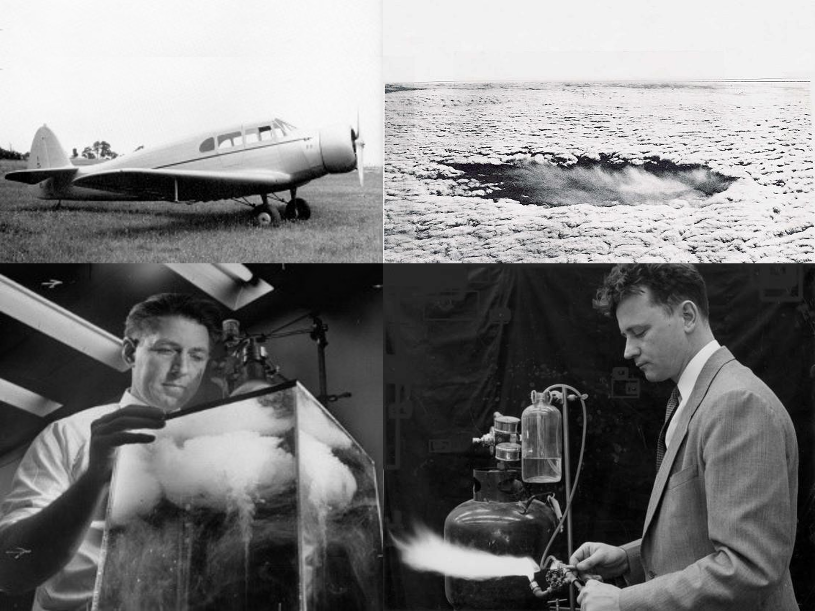

Los químicos norteamericanos Vincent Schaefer y Bernard Vonnegut, padres de la Modificación Climática, quienes sentaron las bases de la siembra aérea de nubes para hacer llover y para prevenir el granizo. Primero trabajaron en una Cámara de Nubes y luego validaron sus descubrimientos a escala real. [General Electric]

Mientras Vonnegut ensayaba con yoduro de plomo y antimonio, Shaefer y Langmuir comenzaron a pensar en las utilidades prácticas de su descubrimiento del hielo seco. Estaban empeñados en generar algún producto patentable que pudiera ser rentable a General Electric que, huelga decirlo, sólo financiaba aquellas investigaciones que le fueran redituables. Primero, vieron en ese método una forma simple de congelar las nubes superenfriadas para evitar el engelamiento de los aviones que las atravesaban. Luego, consideraron posible la disipación de las nubes que cubrieran objetivos militares. Finalmente, creyeron posible provocar artificialmente y bajo determinadas condiciones las nevadas y las lluvias, o aumentar la intensidad de las mismas cuando ocurrían naturalmente. Las perspectivas eran fantásticas, pues permitían controlar las sequías, aumentar las reservas de nieve en las regiones montañosas y utilizar el deshielo como fuente hidroeléctrica o recurso de riego. Por supuesto, el descubrimiento también podía ser usado para anular o disminuir el efecto del granizo.

Con esas utilidades prácticas en la mira, el 13 de noviembre de 1946 Langmuir y Schaefer decidieron llevar a la práctica sus estudios de laboratorio con hielo seco y, con fondos de General Electric, alquilaron un avión Fairchild 24W-41 en el aeródromo de Schenectady. El piloto Curtis Talbot llevó a Schaefer hasta la nube elegida para el ensayo, ubicada sobre Pittsfield, unos 50 km al Este de Schenectady. La isoterma de –20°C fue ubicada a 4.3 kilómetros y entonces comenzó la siembra. Schaefer lanzó 1.4 kg de hielo seco y vió con claridad cómo la nube colapsaba y precipitaba en forma de nieve en el área tratada con el producto. De hecho, apreció que el hielo seco se comportaba en la nube exactamente igual que en la cámara fría del laboratorio. Langmuir siguió el experimento con largavistas, desde la torre de control del aeródromo y computó que, desde la siembra, la nube tardó apenas dos minutos en comenzar a nevar.

Schaefer y Langmuir todavía estaban exultantes por su vuelo experimental cuando, apenas un día después, Vonnegut los sacudió con otro hallazgo trascendente. Había estado ensayando en la cámara fría con partículas de yoduro de plomo y antimonio y, el 14 de noviembre de 1946, hizo lo propio con yoduro de plata. El producto en polvo no produjo mayores resultados, pero cuando fue convertido en humo generó de inmediato millones de cristales de hielo. De hecho, las micropartículas resultaron el más eficiente de todos los productos químicos ensayados hasta el momento, indiscutiblemente debido a la estructura molecular del yoduro de plata, estrellada, análoga a la de un cristal de hielo desarrollado. La secuencia del hallazgo fue explicada por Vonnegut con la simpleza de los genios:

“Por medio de un amigo, comencé a interesarme en el problema del engelamiento de los aviones y rápidamente me asocié con (...) Jim Dodson. Su mentor, Henry Houghton, y yo estuvimos trabajando en el problema. En esa epoca yo estaba ocupado en el sobreenfriamiento en muchos experimentos en los cuales dispersaba agua como una emulsión aceitosa, tomando este bajo enfriamiento y siguiendo el promedio de nucleación por el cambio en el volumen. Después de la guerra vine a la General Electric Company y dije, ´bueno, Vince Schaefer estaba trabajando en agua superefnfirada y yo sé que el superenfriamiento es a fenómeno general en Física y Química, por lo que decidí trabajar con estaño´.

Por ese tiempo Vince conducía el experimento de la caja fría, con el cual descubrió la nucleación con hielo seco. El Dr. Langmuir sugirió que yo podía sumarme y trabajar con su equipo pues el descubrimiento de Vince requería algunos estudios cuantitativos detallados sobre la formación de cristales de hielo. (...) Comencé maravillado con el problema de los núcleos extraños y busqué una substancia que tuviera una estructura cristalina muy parecida al hielo de agua. Si una substancia así podía ser encontrada, tal vez podía ser un buen núcleo. (...) Encontré algunos candidatos muy parecidos al hielo. (...) Intenté con el yoduro de plomo y trabajó moderadamente bien. (...) Finalmente decidí mirar otras substancias.

Por ninguna razón paticular, me interesé por la forma en que los humos metálicos podían trabajar. Era fácil hacer humo a partir de un metal, simplemente produciendo una chispa eléctrica entre dos electrodos. Además de otras cosas, produje una chispa con monedas de plata como electrodos y fue muy sorprendente tener una exposición de cristales de hielo. (...) Entonces se me ocurrió que quizá eso era a causa de de una reacción con el yodo, por lo que puse un poco de yodo y, ´oh, boy´, trabajó bien! (...) Esto refleja un gran crédito a General Electric por hacer posible la creación de un clima para investigación básica. Otra cosa importante es que el trabajo que Vince hizo, y el trabajo que yo hice, fueron, creo, el resultado de seguir una curiosidad. Fue una completa sorpresa para mí que, días después del descubrimiento, me dijera: ´caramba, esto podría ser usado en la atmósfera´”.

Por asombroso que parezca, los tres genios de General Electric habían producido en 48 horas los dos descubrimientos más importantes del Siglo XX en materia de modificación artificial del tiempo atmosférico. Langmuir y Schaefer habían ensayado por primera vez el método de siembra aérea de nubes con químicos precipitantes y Vonnegut había descubierto el mejor agente químico para la condensación del agua en sus diversas formas. Ambos hallazgos tenían una enorme importancia científica y un potencial económico sin precedente, todo un dato para General Electric, que podía patentar los descubrimientos, los productos asociados, los métodos aplicados y, en definitiva, la tecnología inherente a la naciente actividad de modificación climática.

A los vuelos de siembra del 13 de noviembre de 1946 siguieron otros tres antes de finalizar el año, cumplidos el 23 y 29 de noviembre, en el curso de los cuales quedó demostrado que era posible sembrar una nube cumuliforme aislada con resultados positivos. Finalmente, el 20 de diciembre de 1946 Schaefer lanzó 11 kilos de hielo seco granulado en la parte inferior de un sistema nuboso, a razón de 300/600 gramos por kilómetro, unos 300 metros por encima de la capa superior de las nubes, a altitudes que iban de los 2.1 a los 2.6 kilómetros. Las nubes comenzaron a precipitar prácticamentea nevada que cayó sobre Schenectady y las localidades vecinas en un radio de 160 kilómetros fue la peor registrada en aquel invierno.

Esto aterrorizó a los abogados de General Electric. Si se demostraba que la empresa podía manipular el clima, entonces podía ser demandada por cualquier damnificado directo. Y puesto que los perjuicios causados por accidentes climáticos eran infinitos, el hallazgo de Langmuir, Schaefer y Vonnegut podía llevar a la compañía directamente a la quiebra. En consecuencia, y por recomendación de su staff jurídico, General Electric se despegó inmediatamente del hallazgo científico, no patentó ninguno de los descubrimientos y anunció públicamente que no había percibido, ni quería percibir, importe alguno por el hallazgo. En esencia, el rol de la empresa se limitaría a seguir financiando las investigaciones en procura de resultados de aplicación industrial no-riesgosa. Pero esas investigaciones debían ser desplegadas de tal forma que nunca, por ningún concepto, la empresa apareciera vinculada a operaciones de modificación climática.

De nuevo entraron en escena los abogados de la compañía, esta vez para definir la estrategia a seguir. La alternativa que propusieron fue relativamente simple: circunscribir la actividad de General Electric a un rol estrictamente científico y cargar en otro sujeto de Derecho la totalidad de la operación. De esta forma, si algo salía mal, la culpa la tendría otro. Huelga decir que ese otro debía ser solvente y, en lo posible, un ente público estatal (porque el Estado no puede ser declarado en quiebra).

General Electric revisó todos sus contratos con agencias gubernamentales y descubrió que una división del U.S. Army, el Signal Corps, podía estar interesado en asociarse para una investigación conjunta. De hecho, el Signal Corps había financiado los proyectos de las máscaras de gas y los generadores de humo, que habían sido todo un éxito y que habían sido dirigidos por el equipo Langmuir.

2. El Proyecto Cirrus

A principios de febrero de 1947, menos de dos meses después de los descubrimientos de Schaefer y Vonnegut, el Signal Corps suscribió el contrato W-36-039-SC-32427 con General Electric.

El contrato de referencia tenía por objeto realizar un estudio sobre partículas y modificación de nubes a partir del 28 de febrero de 1947. Esto incluía la modificación de nubes por siembra, más investigaciones accesorias sobre el contenido de agua líquida en suspenso, el tamaño y distribución de las partículas y el crecimiento vertical de la nube respecto de su base. En letra chica se estableció que la totalidad del programa de vuelos sería conducida por el gobierno, usando exclusivamente personal y equipos del gobierno, y bajo la exclusiva dirección y control del gobierno. La responsabilidad de General Electric se limitaba a los trabajos de investigación y reporte del personal afectado a su Research Laboratory.

Así nació el célebre Project Cirrus, el primer experimento de investigación sistemática sobre siembra de nubes y modificación artificial del tiempo atmosférico, bautizado así por el propio Vincent Schaefer. Participaron del mismo el Signal Corps, el U.S. Weather Bureau, la U.S. Navy y las U.S. Army Air Forces (U.S. Air Force a partir del 18 de septiembre de 1947). Los vuelos de siembra con hielo seco comenzaron el 6 de marzo de 1947 y el 8 de mayo se produjeron los primeros ensayos con yoduro de plata. En todos los casos, las misiones estuvieron a cargo de un Weather Squadron de las USAAF (luego USAF), que dispuso para ello de un bombardero Boeing B-17 Flying Fortress de reconocimiento meteorológico y otras dos aeronaves de menor tamaño para la observación por encima y por debajo de las nubes.

No he podido precisar el número del escuadrón, ni el modelo exacto de estos aviones, ni tampoco sus matrículas individuales. Es altamente probable que el B-17 fuera del tipo G, acondicionado en el Air Technical Service Command en Buckley Field, Colorado, para llevarlo a la versión FB-17G. Los B-17 de reconocimiento meteorológico de las U.S. Army Air Forces cambiaron su nomenclador por F-9 a partir de la creación de la U.S. Air Force, por lo que no resulta descabellado suponer que nuestro ejemplar fuera, técnicamente, un Boeing F-9C. En cualquier caso, la USAF volvió a designar a sus Flying Fortresses meteorológicos como RB-17G a partir de 1948, y como el Proyecto Cirrus continuó hasta 1952, es altamente probable que el o los B-17 comprometidos en el experimento hayan sido identificados con este nomenclador.

El equipamiento instrumental standard para estos aviones meteorológicos modificados incluía dos tanques auxiliares de combustible de 410 galones en el depósito de bombas, un segundo altímetro en elpanel del observador, una mesa de plexiglás para el observador meteorológico, un segundo asiento junto al del navegante para el observador, un radioaltímetro AN/APN-1, un radioaltímetro SCR-718A, un calefactor de cabina Stewart-Warner, un termómetro bimetálico C-13 y tanques de combustible alares extra. El instrumental científico estaba compuesto por un dispenser de hielo seco para la liberación continua del producto, un quemador-difusor de yoduro de plata, una cámara fotográfica, un medidor de gotas de lluvia, un detector de núcleos de condensación, un termómetro de vortex, un indicador de velocidad de vortex, un pluviómetro, un detector de cristales de hielo, un generador de partículas uniformes, un detector de partículas de sal, etc.

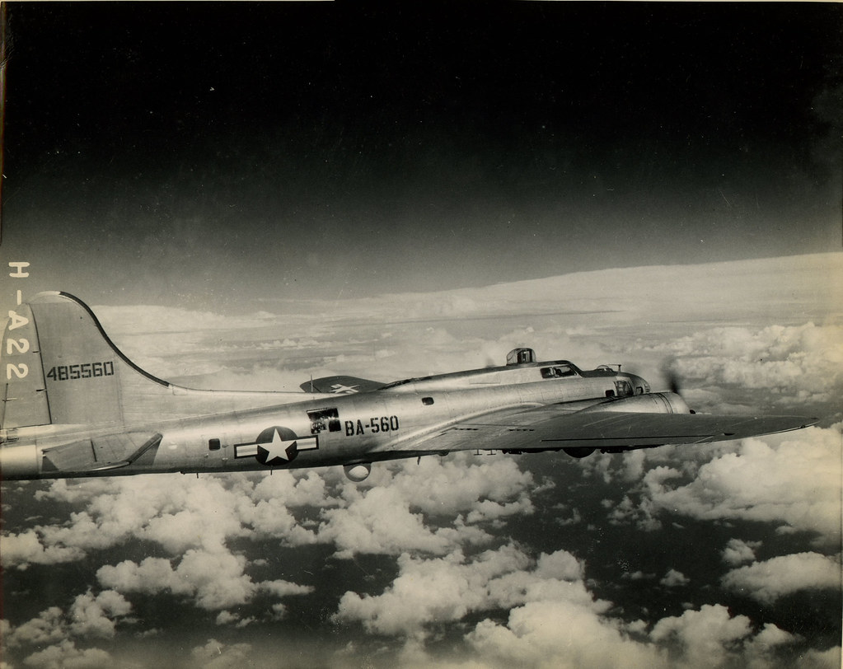

El Boeing B-17G-95-VE matrícula 44-85560, fabricado en 1945 por Lockheed-Vega, fue uno de los varios Flying Fortress utilizados en secreto por la USAF en el proyecto Cirrus, que se desarrolló entre 1947 y 1952. No llevaba armas, sino radares, sensores meteorológicos y dispositivos para siembra de nubes. [USAF]

Los científicos asociados al Proyecto Cirrus fueron Irving Langmuir, Vincent Schaefer, Bernard Vonnegut, Raymond E. Falconer, Victor Fraenckel, Kiah Maynard, Raymond L. Neubaurer, Robert Smith-Johannsen, Duncan Blanchard, Myer Geller, Charles Woodman y Arthur Parr. El personal técnico, administrativo y aeronáutico comprometido llegaba a las setenta y cinco personas, incluyendo pilotos, navegantes, mecánicos aeronáuticos, fotógrafos, aerologistas, operadores de radio y radar, electrónicos, etc.

En total, se cumplieron 28 misiones del Proyecto Cirrus en 1947, la última de las cuales, consistente en la persecución de un tornado, tuvo lugar el 14 de octubre entre Olmstead (Pennsylvania) y Schenectady (New York). De todas las misiones cumplidas ese año, las más espectaculares, fructíferas y controversialas fueron las realizadas en el verano boreal (invierno austral) de 1947 sobre nubes cumuliformes, específicamente nubes tormentosas del tipo Cumulus nimbus. Se descubrió que la inoculación de pequeñas cantidades de yoduro de plata producía una especie de reacción en cadena que hacía colapsar la célula tormentosa pocos minutos después de la siembra, neutralizando su potencial eléctrico y produciendo lluvia torrencial.

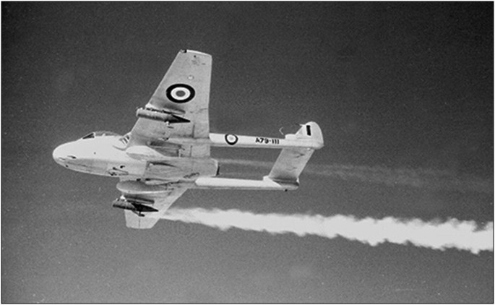

Al no ser patentada, la tecnología de siembra de nubes pronto fue adoptada por diversos países para hacer llover. En la imagen, un De Havilland Vampire FB-31de la Royal Australian Air Force durante un vuelo experimental para la Commonwealth Scientific and Industrial Research Organisation (CSIRO). [Neil Follett]

Puesto que los primeros experimentos de modificación climática sobre Schenectady habían causado un fuerte impacto en la opinión pública, General Electric afectó al Proyecto Cirrus a Roger Hammond, un agente de su News Bureau, con el fin de mantener continuamente informada a la prensa sobre los avances registrados en cada vuelo. En la visión de la empresa, esa cobertura permitiría mantener el interés de la gente, dar publicidad gratuita a los acontecimientos y, de paso, demostrar que el único interés de la compañía era científico. Hammond cumplió acabadamente con su cometido, a punto tal que los vuelos del Proyecto Cirrus fueron seguidos con verdadera expectativa por buena parte de los norteamericanos, incluso a través de revistas de prestigio y alcance masivo como Time y Life.

Además, los avances científicos del experimento se fueron publicando con regularidad, comenzando por el número de mayo de 1947 de la prestigiosa Science Illustrated. El primer trabajo científico del Proyecto fue el Occasional Report N° 1 titulado “The Production of Rain by a Chain Reaction in Cumulus Clouds at Temperatures Above Freezing”, elaborado por Irving Langmuir el 15 de abril de 1948. Sus conclusiones produjeron un fuerte impacto en la opinión pública y en la comunidad científica pues, por primera vez, se validaba técnicamente la posibilidad efectiva de producir lluvia a través de un método artificial.

Casi simultáneamente con la difusión del Proyecto Cirrus, la prensa comenzó a publicar las prácticas de algunos aficionados, no meteorólogos, que intentaban provocar lluvias artificiales por su cuenta. Life y otras publicaciones informaron sobre los resultados obtenidos por un piloto-agricultor de Arizona que el 2 de enero de 1947, y con cielo cubierlo, voló en su propio avión sobre las nubes para generar una precipitación con hielo seco. A los pocos minutos de producida la siembra, la resultó difícil mantener la estabilidad de su aparato, al verse envuelto en una fuerte tormenta de nieve. El análisis de las cartas del tiempo de ese día indicó que una gran parte de los Estados Unidos se encontraba afectada por una masa de aire frío proveniente de Canadá, y que las nevadas de Arizona se habían debido a ese aporte gélido. Sin embargo, el mensaje que leyó el gran público fue que, con un poco de hielo seco, cualquier piloto podía hacer nevar donde se le daba la gana.

Otra noticia por el estilo, que tuvo repercusión incluso en Argentina, fue la proporcionada por Leverett G. Richard, corresponsal aviador del Portland Oregonian, que en base a los resultados de una experiencia de siembra de hielo seco en Oregon, publicó un artículo titulado “Cómo hacer llover”, en el que afirmaba que con apenas quince dólares era posible provocar una lluvia artificial de veinticinco milímetros. En este caso, como en el anterior, el análisis de las cartas del tiempo preparadas por el U.S. Weather Bureau indicó que las lluvias en todo el estado de Oregon se habían debido a condiciones de inestabilidad atmosférica natural. Pero, como en el caso anterior, la gente prefirió creer que la ciencia y la tecnología finalmente habían logrado controlar el clima. En consecuencia, los casos de siembras aéreas con hielo seco se multiplicaron en forma considerable, al principio de forma experimental y, luego, con un claro sentido comercial.

A la cabeza de las primeras organizaciones comerciales de modificación climática estaba Water Resources Development Corporation, con oficinas en Denver (Colorado) y Pasadena (California), cuyos contratos para incrementos de lluvia llegaron a cubrir una superficie de 1.2 millones de kilómetros cuadrados, doce veces el área irrigada de los Estados Unidos. La empresa recibió tantos millones de dólares de los ganaderos y agricultores “favorecidos”, que pronto contempló extender sus operaciones a América Central, Sudamérica, Sudáfrica y Europa. Otras empresas surgidas contemporáneamente fueron Precipitation Control Company (de Phoenix, Arizona), North American Weather Consultants (de Pasadena, California), Olson & Taylor Corporation (de Shelby, Montana) y Wallace E. Howell Associates (de Cambridge, Massachusetts). Como si esto no fuera suficiente, una compañía adoptó la siembra aérea para su propio beneficio. Fue la California Electric Power Company (de Riverside, California), que se garantizó así el suministro continuo de agua para operar sus estaciones generadoras hidroeléctricas. La empresa declaró haber incrementado en varios millones su generación de kilowatts/hora y haber producido millones de litros extra de agua para el suministro de la ciudad de Los Angeles.

Con estos antecedentes, no es de extrañar que varios países se interesaran directamente en el Proyecto Cirrus, particularmente en lo atinente a la posibilidad de producir lluvia de modo artificial. De hecho, General Electric y el U.S. Weather Bureau recibieron consultas oficiales de los gobiernos de Canadá, Cuba, Inglaterra, Francia, Suiza, Israel, Argelia, Tangañica, Sudáfrica, Formosa (Taiwán), Japón y Australia.

El Proyecto Cirrus generó interés directo en los círculos científicos de Perú, Chile y Argentina. Los peruanos contactaron oficialmente al Gobierno de los Estados Unidos en procura de información sobre la posibilidad de generar lluvia artificial, probablemente interesados en incrementar las precipitaciones sobre las regiones áridas de Arequipa, Puno, Tacna y Moquegua, pero no ha trascendido el resultado de tales gestiones. Sí se conocen, en cambio, los avances logrados en Chile.

En 1948, el presidente chileno Gabriel González Videla ordenó a la Fuerza Aérea de Chile que estimulara con hielo seco a las nubes cumuliformes generadas sobre la Provincia de Coquimbo (actual IV Región), con el fin de mitigar la sequía que azotaba la región. La tarea estuvo a cargo del Grupo de Bombardeo Mediano N° 8 de Coquimbo, para el cual revistaban doce bombarderos bimotores North American B-25J Mitchell adquiridos como rezago de guerra el año anterior. Estos aviones cumplieron unos cuarenta vuelos, en quince de los cuales detectaron nubes susceptibles de ser sembradas. A jugar por lo informado por las tripulaciones, sólo tres nubes registraron algún tipo de precipitación. Como parte del estudio, la Universidad Técnica Federico Santa María también condujo algunos experimentos de campo con yoduro de plata en colaboración con la Fuerza Aérea de Chile. Para ello, se colocaron rudimentarios quemadores terrestres de yoduro de plata en las nacientes de los ríos Huasco, Elqui y Limari, pero los resultados fueron inciertos.

En Argentina la opinión pública se mostró marcadamente receptiva a los anuncios de la prensa norteamericana, en parte por el natural encandilamiento que producía todo aquello de la lluvia artificial, y en parte porque se asoció el experimento de General Electric con un “invento” argentino para hacer llover, cual fue el aparato emisor de ondas electromágnéticas con la cual un entrerriano, el ingeniero civil Juan Baigorri Velar, había “inducido” la producción de precipitaciones en Santiago del Estero y Buenos Aires en 1937/38. Si bien los “experimentos” de Baigorri Velar habían sido fulminados por los informes adversos del entonces Director de Meteorología del Ministerio de Agricultura de la Nación, el ya citado Ing. Alfredo Galmarini, la cobertura de prensa que se dio al Proyecto Cirrus reavivó el asunto de la lluvia en el imaginario popular y sacó de las sombras al ingeniero entrerriano, que continuaría insistiendo con su invento por lo menos hasta 1969.

3. Argentina entra en escena

Con estos antecedentes, no es de extrañar que el Gobierno Argentino también decidiera intervenir en el asunto de la lluvia artificial. Los reportes científicos del Proyecto Cirrus habían aportado datos muy estimulantes, el país contaba con técnicos calificados para evaluar objetivamente el sistema y las posibles aplicaciones prácticas del método entrañaban un potencial económico formidable. Así, a fines de 1947 el Ministerio de Relaciones Exteriores contactó al Gobierno de los Estados Unidos e inició las primeras gestiones formales para que dos funcionarios argentinos viajaran a Norteamérica a fin de conocer in situ las técnicas y métodos asociados a la naciente siembra de nubes.

El contacto diplomático en sí mismo habla claramente del interés que la modificación climática había despertado en el gobierno argentino pues, para 1948, las relaciones entre Buenos Aires y Washington no eran buenas. En 1944 las autoridades de Washington no habían reconocido al gobierno del general Edelmiro J. Farrell (entre cuyos hombres destacaba el Coronel Juan Domingo Perón) y en 1946, cuando Perón asumió la Presidencia de la Nación, ambas partes tensaron la cuerda hasta lo indecible. Básicamente, los norteamericanos no le perdonaban al gobierno argentino su neutralidad en la Segunda Guerra Mundial. Por su parte, los nacionalistas argentinos no le perdonaban a los norteamericanos su continua presión en los asuntos internos del país. Y aunque ninguno de los dos tenía completamente la razón, lo cierto es que para 1948 Buenos Aires y Washington seguían enfrentados, por lo que realmente guarda significancia el acercamiento motivado en el asunto de la lluvia artificial.

A comienzos de 1948, el Presidente Perón suscribió el Decreto Nacional N° 974/48, en virtud del cual comisionó a los Ingenieros Agrónomos Juan J. Burgos y Armando L. De Fina para que viajaran a los Estados Unidos a interiorizarse en todo lo vinculado a la siembra de nubes. Burgos era Jefe del Departamento de Meteorología Agrícola del Servicio Meteorológico Nacional (que desde 1945 dependía de la Secretaría de Aeronáutica) y De Fina era el Subdirector del Instituto de Suelos y Agrotecnia de la Dirección General de Laboratorios e Investigaciones del Ministerio de Agricultura de la Nación. Es altamente probable que ambos hayan viajado a New York en un Douglas DC-4/DC-6 de Pan American – Grace Airways (PANAGRA), pues nuestra aerolínea de bandera, la Flota Aérea Mercante Argentina (FAMA) recién recibió autorización para explotar esa ruta en 1950.

Como fuera, lo cierto es que los argentinos llegaron a los Estados Unidos en el momento justo, es decir, cuando el tema de la siembra de nubes estaba en el caldero. Y es que, para 1948, los resultados del Proyecto Cirrus habían empezado a ser oficialmente cuestionados.

En efecto, para 1948 los experimentos y prácticas comerciales se habían extendido por vastas regiones de los Estados Unidos y muchos comenzaron a considerar que todo aquello de la lluvia artificial era una gran estafa. En este contexto, y bajo esta presión, el U.S. Department of Agriculture solicitó al U.S. Weather Bureau una investigación exhaustiva del problema, para evitar actividades fraudulentas que pudieran perjudicar a los agricultores. Fue como tirar nafta al fuego, pues el director de aquella agencia, el Dr. Francis W. Reicherfelder, recelaba de los anuncios del Dr. Langmuir y consideraba, sin mayores rodeos, que el Proyecto Cirrus sólo había contribuido a promover defraudaciones masivas a los agricultores por parte de empresarios inescrupulosos.

Simultáneamente con el pedido de investigación cursado al Weather Bureau, se presentó un proyecto legislativo en la Cámara de Representantes, acordando a dicha repartición la friolera de 500.000 dólares para efectuar los estudios necesarios para la producción y el control de lluvias. Para dar una idea del volumen del desembolso, basta indicar que el financiamiento total del Proyecto Cirrus alcanzó los 790.116 dólares, por los cinco años comprendidos entre febrero de 1947 y septiembre de 1952.

El Weather Bureau ya había participado en algunos pocos experimentos de siembra aérea, comenzando por el propio Proyecto Cirrus (al que asignó un observador) y siguiendo por el llamado Thunderstorm Project, un programa de investigación realizado entre agosto y octubre de 1947 sobre Illinois, con aviones de la National Air Guard.

El Thunderstorm Project estúvo dirigido por el Dr. Horace R. Byers (de la Chicago University), contó con financiamiento de la Liquid Carbonic Corporation (productora de hielo seco) y dispuso de una profusa cobertura mediática del Chicago Tribune, que por entonces operaba un Boeing B-17 especialmente modificado como transporte VIP, el B-17G-85-DL matriculado N5116N, es decir, el mismo tipo de avión con el cual los Dres. Langmuir, Schaefer y Vonnegut estaban llevando a cabo los estudios climáticos del Proyecto Cirrus.

Durante aquellos vuelos del Thunderstorm Project, realizados en el verano boreal de 1947, el Weather Bureau vivió un par de situaciones que bien pueden graficar el clima reinante en los Estados Unidos con el asunto de la lluvia artificial. El 21 de agosto el Dr. Byers, el Brigadier General Frank Allen (piloto de la Illinois ANG) y varios periodistas abordaron uno de los dos B-17 militares afectados al experimento (el preparado para la siembra) y cubrieron con hielo seco una nube cumuliforme, que precipitó lluvia en un área de nueve kilómetros de diámetro, unos veinte minutos después de la operación. Al día siguiente la temperatura en Chicago descendió abruptamente por causas naturales, pero todo el mundo atribuyó la baja al experimento de siembra de nubes. (Durante la preparación de aquellos vuelos, los periodistas de Chicago pidieron consejo a sus pares de un diario de Arizona, que previamente había participado de un ensayo similar. En el telegrama de respuesta se les advirtió que el avión de siembra no debía volar a través de la nube después de la siembra con hielo seco, pues allí se estaba produciendo, con toda probabilidad, “una explosión de calor comparable con una bomba atómica”).

En este contexto de experimentaciones, y con este género de disparates instalados en la opinión pública, no es de extrañar que el Weather Bureau se mostrara bastante escéptico con los resultados del Proyecto Cirrus. Así, con la plata fresca que le aportó el Capitolio y sin ninguna presión exterior, se dispuso a liquidar los postulados del equipo de General Electric para confirmar o desmistificar de una vez por todas aquello de la lluvia artificial. A tal fin la agencia organizó su propio programa de investigación científica, que fue denominado apropiadamente Cloud Physics Project.

El experimento dispuso de muchos más recursos que el Proyecto Cirrus, comenzando por los aviones, el instrumental y la logística. De hecho, el Weather Bureau dispuso de todos los registros climáticos de todas las estaciones meteorológicas del país, el soporte técnico de la U.S. Air Force, tres Boeing B-17G especialmente modificados como laboratorios volantes y un número igual de aviones Northrop F-15/RF-61C Reporter, la versión de reconocimiento meteorológico y fotografía aérea del caza nocturno P-61 Black Widow.

´
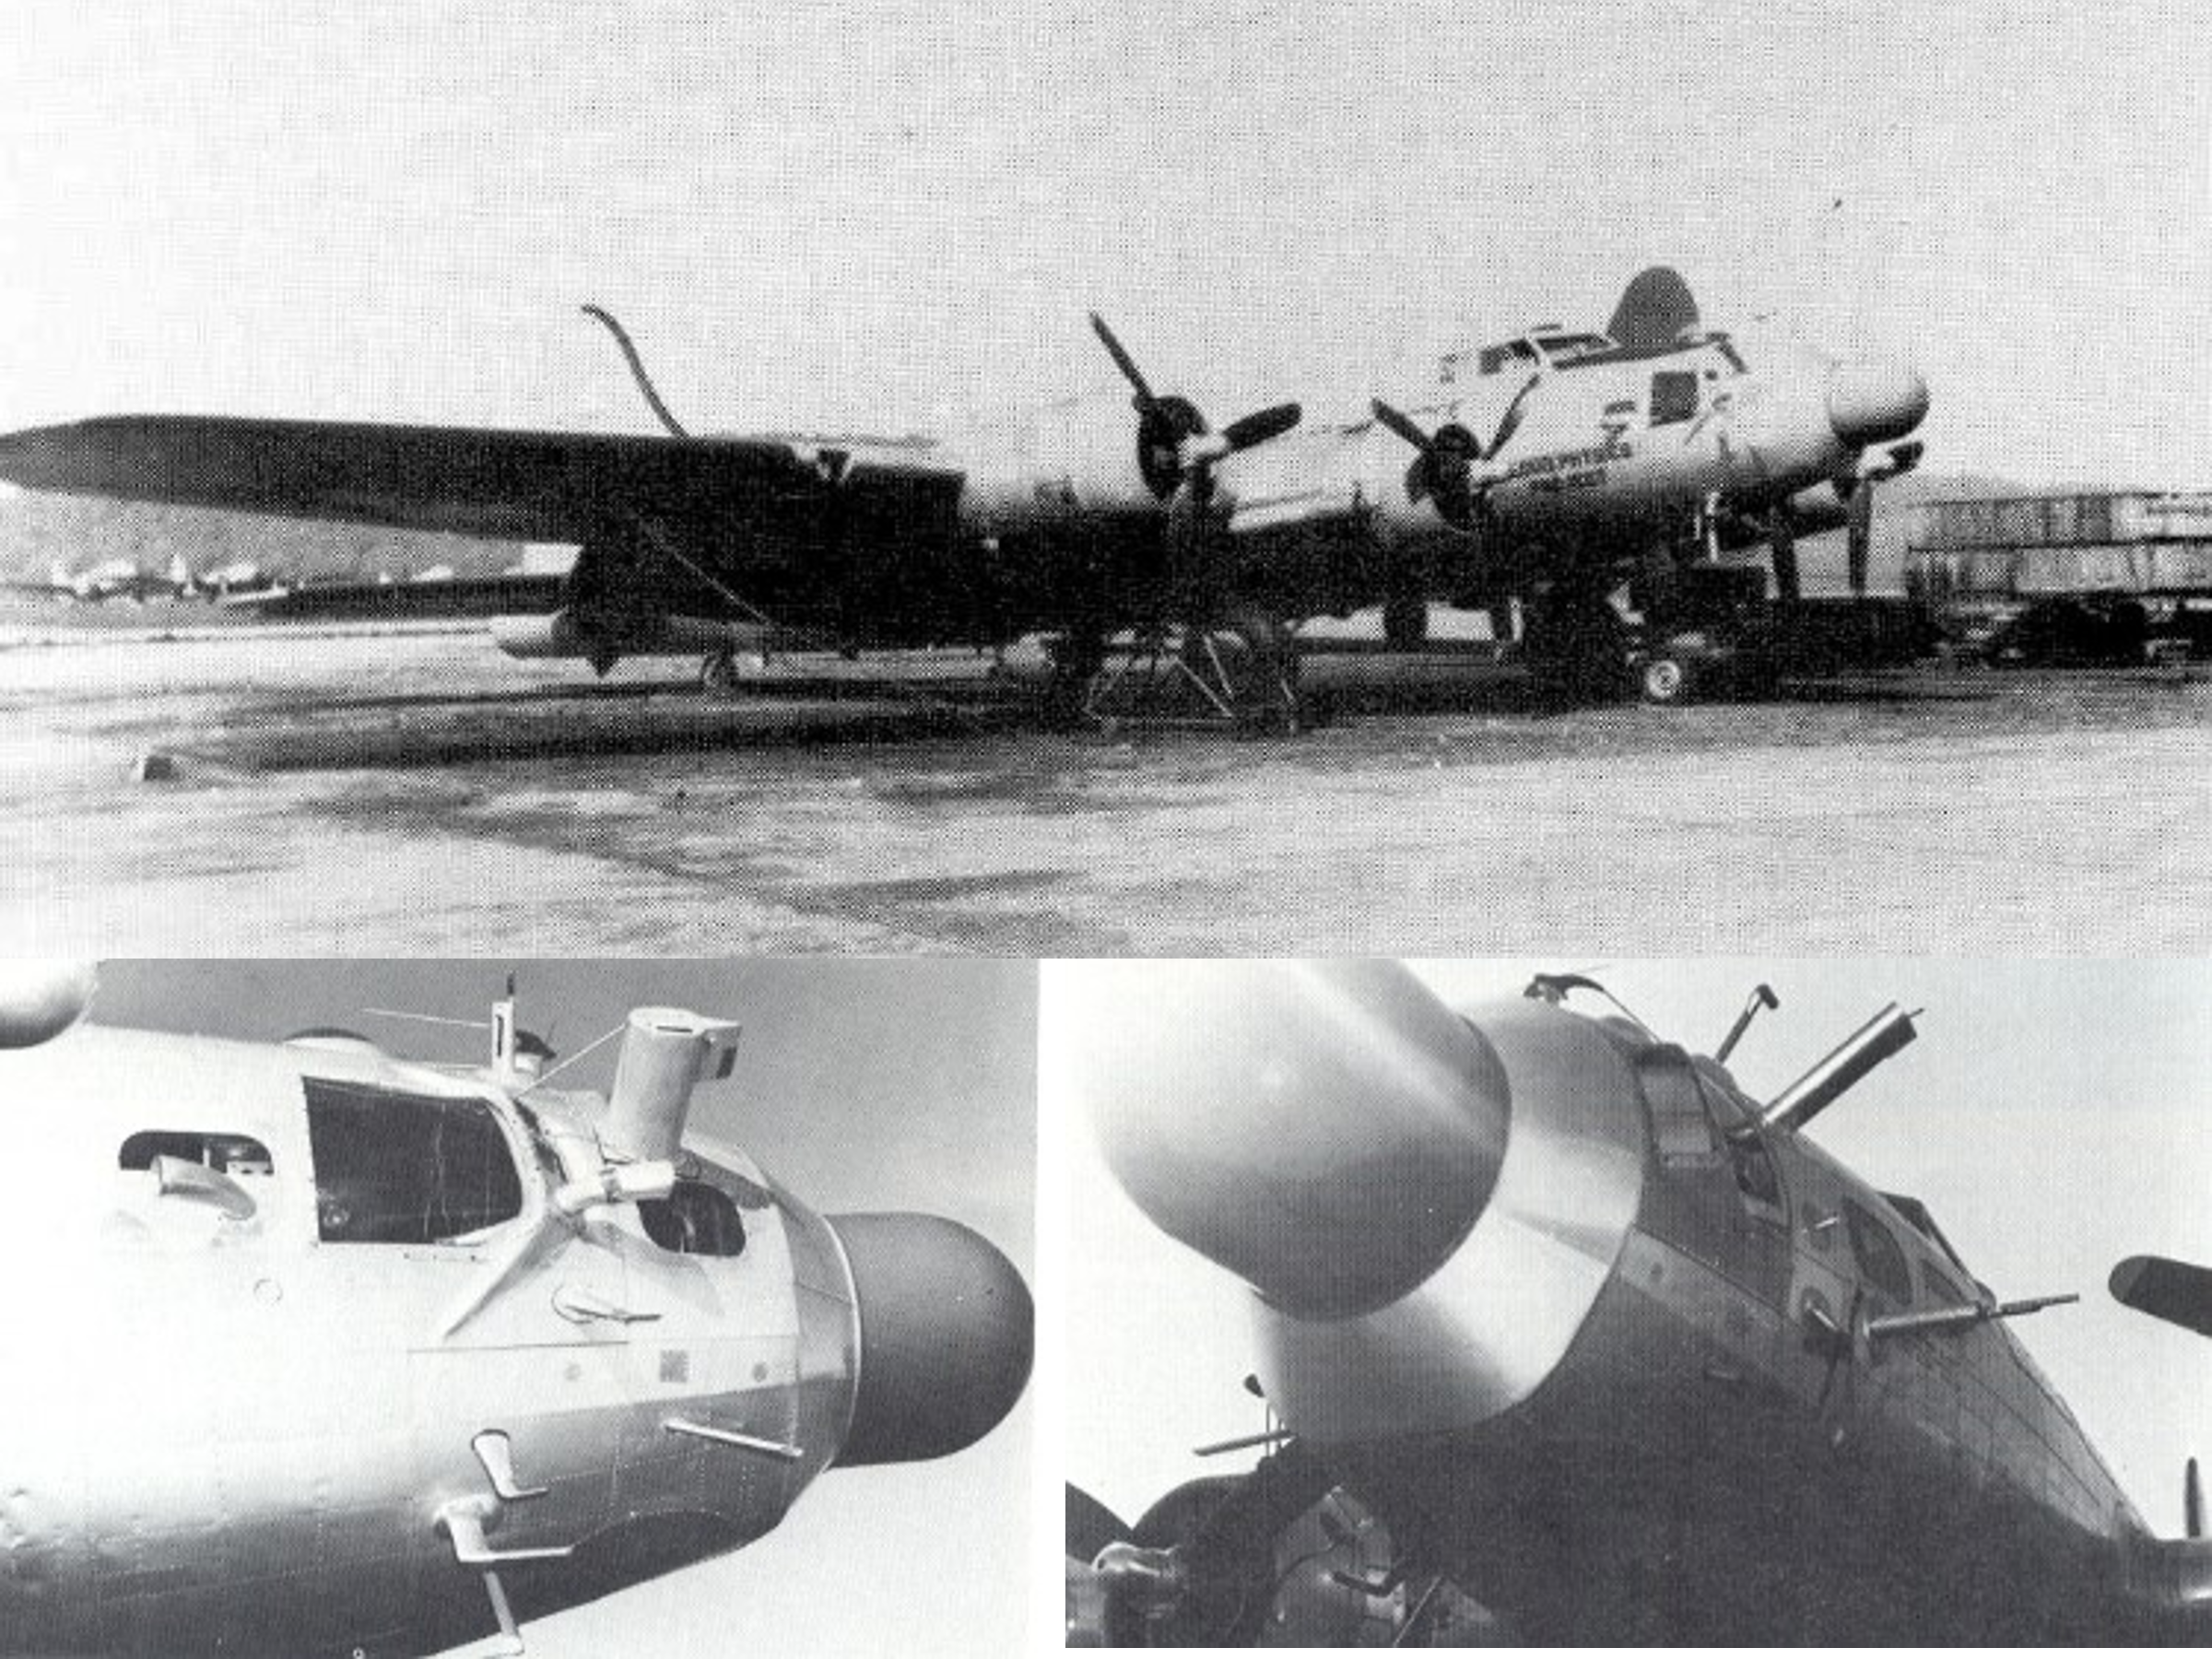

Los tres Boeing B-17 afectados al Cloud Physics Project contaban con los instrumentos científicos más avanzados de la época. La USAF, que se definía a sí misma como “una Fuerza Aérea de científicos” pronto comenzó a vislumbrar a la Modificación Artificial del Tiempo Atmosférico como arma. [USAF]

Los B-17 del Cloud Physics Project eran básicamente ejemplares de serie a los cuales se les removió todo el armamento. Las torretas superiores fueron reemplazadas por un amplio cubículo para el director científico del proyecto y todas las trompas fueron alteradas para dar cabida a un radar meteorológico y a una verdadera batería de instrumentos de medición. A tal fin se retiraron las ametralladoras, la torreta frontal, la posición del bombardero y la mira de tiro. Los tres aviones modificados tenían sensores meteorológicos e instrumental completo como para operar en cualquier condición climática y, bajo las órdenes del director científico, podían llevar a cabo pruebas de siembra de nubes con diversos agentes nucleantes. Se presume que los tanques con hielo seco y los dispersores del producto fueron acomodados en las depósitos de bombas, previamente modificados.

He logrado identificar dos de los tres aviones científicos del Cloud Physics Project, el B-17G-80-DL matriculado 44-83461 y el B-17G-90-DL matriculado 44-83587 (bautizado Nancy). No ha trascendido la identidad del tercero, pero se sabe que todos revistaron en el All Weather Flying Center con asiento en la Clinton AFB de Wilmington, Ohio, que afectó para el experimento su estación radar. Junto a la pista, el Weather Bureau instaló una red de 55 estaciones meteorológicas automáticas con aparatos registradores, distribuidas de tal forma que cubrían una superficie de 15 kilómetros de lrgo por 7,5 kilómetros de ancho. Además, la agencia montó dos estaciones de radiosondeo, con las cuales se realizaba un cateo atmosférico dos veces por día.

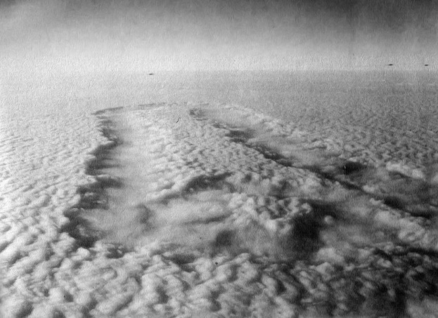

Patrón de disipación de nubes fotografiado 24 minutos después que un avión Boeing B-17 del Cloud Physics Project completara un vuelo de siembra sobre Utica, New York, el 24 de noviembre de 1948. Se dispensaron bolitas de hielo seco triturado a través de un pequeño orificio en el piso del avión. (Chris J. Walcek)

Los ingenieros Burgos y De Fina quedaron estupefactos ante los recursos desplegados por la U.S. Air Force y ante la vastedad de instrumentos y sensores del Weather Service. Les llamó la atención, por ejemplo, que la pantalla de radar de Wilmington se fotografiaba con intervalos de pocos segundos, para seguir toda la trayectoria de los aviones en un área circular de 350 kilómetros de diámetro, determinar la línea de siembra y confirmar las precipitaciones y su duración dentro del área de control. Grande fue su sorpresa cuando fueron invitados a participar en uno de los vuelos de siembra, el N° 18, producido en el área circundante al aeródromo. En palabra de ambos ingenieros, el carácter confidencial con que se autorizó la visita les impidió dar a conocer los resultados.

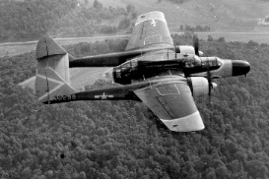

Los F-15 Reporter afectados al Thunderstorm Project eran cazas nocturnos P-61 Black Widow modificados para utilizar su radar de a bordo como registrador de tormentas. En 1948 los Ingenieros Agrónomos argentinos Juan Burgos y Armando De Fina volaron en uno de estos aviones durante una misión de siembra de nubes. [USAF]

Visto en retrospectiva, tanto secreto parece exagerado, pero la reticencia debe ser contextualizada en la época, teniendo en cuenta que todavía no quedaba claro el potencial militar de los experimentos. Sin ir más lejos, el reporte que Bernard Vonnegut preparó para el Proyecto Cirrus, vinculado a las técnicas para la generación de humo de yoduro de plata, fue inicialmente clasificado como confidencial, pero luego declasificado. Hoy se sabe que el Cloud Physics Project utilizó como agente nucleante diversos elementos químicos como agua líquida, hielo seco, yoduro de plata, yoduro de plomo y yoduro de potasio. Se sabe, también, que se realizaron más de 200 vuelos científicos, en el curso de los cuales fueron sembradas 79 nubes cumuliformes. De éstas, sólo 18 produjeron lluvia en un área de 90 kilómetros alrededor del punto de siembra mientras que sólo 5 precipitaron en el área de operación.

Con estos datos, la USAF y el Weather Service concluyeron que, lejos de producir lluvia, el hielo seco generaba el efecto contrario, pues hacía que las nubes se disolvieran. En consecuencia, ambas agencias expresaron su desilusión conjunta. Yendo más lejos, los científicos comprometidos en el Cloud Physics Project afirmaron que “la larga serie de experimentos recientemente llevados a cabo para generar procesos de modificación del clima había sido de relativamente poca importancia”.

Los resultados obtenidos en 1948 no fueron concluyentes, en buena medida debido a que los agentes nucleantes elegidos por el Weather Bureau fueron impropiamente dispersados como aerosol. Por supuesto, los Ingenieros Burgos y De Fina no contaban con esta información, por lo que regresaron a la Argentina con una mezcla de satisfacción y escepticismo. Habían tomado conocimiento científico de primera mano, habían asistido al nacimiento de una nueva tecnología y habían vivido in situ las polémicas generadas en la prensa por el mal manejo de la información. Sin embargo, no habían podido validar o invalidar la eficacia de los experimentos, ni afirmar la contundencia de los resultados. En sus propias palabras...

“Solamente la prosecución de las investigaciones y un estricto control como el que se verifica en el plan proyectado por el Weather Bureau, que contemple la utilización del ´radar´, el registro en tierra de la precipitación ocurrida y los sondeos que establezcan las condiciones de la alta atmósfera en los días de siembra, podrán dar la verificación que necesita este problema.

Mientras ello no ocurra, resultará imposible separar lo que se produce como consecuencia de las fuerzas de la misma Naturaleza, de lo que el hombre pretende inducir. En el caso que los resultados prácticos obtenidos fueran negativos, quedará siempre el saldo favorable de un mayor conocimiento de la física de las nubes.

Consideramos de la mayor importancia que todas las experiencias de esta naturaleza sean desarrolladas exclusivamente por el Estado, para evitar que las especulaciones inescrupulosas puedan perjudicar a los agricultores y traer mayor confusión a un problema que aún no ha sido resuelto científicamente.

Finalmente, en cuanto a las posibilidades de mejorar la situación de las regiones áridas mediante la producción de lluvias artificiales, se puede afirmar que ello es prácticamente imposible en la actualidad porque las condiciones atmosféricas que se asevera ser necesarias para obtener algún éxito en la empresa (nubosidad y humedad atmosférica elevadas) son muy poco frecuentes en esas regiones”.

4. Lluvias sobre Córdoba, San Luis y Mendoza

Indiscutiblemente los ingenieros Burgos y De Fina tenían razón en todas sus conclusiones, que invitaban a montar un equipo de investigación en Argentina, con aporte universitario, soporte científico y financiamiento del Gobierno nacional. Sus reportes llegaron al Servicio Meteorológico Nacional y también al Departamento de Investigaciones Científicas de la Universidad Nacional de Cuyo, en Mendoza, donde el meteorólogo alemán Dr. Walter Georgii se encontraba estudiando, precisamente, los trabajos relativos a generación de lluvia artificial publicados por Vincent Schaefer, M. Vollmer, W. Rau, M. Cwilong y Tor Bergeron. El profesor Georgii advirtió que en las misiones inherentes al Cirrus Project y al Cloud Physics Project se había dispersado hielo seco encima de las nubes. Él se propuso inocularlo dentro de los Cumulus pues consideró que, de esa forma, el producto podía ser mucho más eficiente. La siembra debía realizarse precisamente la isoterma de –12°C...

“... es decir, aquella en la cual se encuentra la capa del máximo de la diferencia de presión de la saturación por encima del agua y del hielo, obteniéndose así un rápido crecimiento de los cristales de hielo ya formados. Durante la dispersión del hielo seco el avión pasa a través de la capa de movimiento vertical máximo del aire de la nube. Con ello se obtiene la dispersión por una amplia extensión de los cristales formados en la nube, teniendo por consecuencia la reacción en cadena para la producción de innumerables cristales de hielo. Al tenerse en cuenta así las condiciones físicas más favorables a la experimentación, puede esperarse un efecto rápido y eficaz”.

Georgii realizó en total diez vuelos de experimentación en el Instituto Aerotécnico de Córdoba y en la Base Aérea Militar “El Plumerillo”. Los primeros estuvieron conducidos a producir la disolución artificial de nubes como ensayo preliminar para la ulterior disolución de nieblas invernales. Los segundos estuvieron claramente apuntados a la producción de lluvia artificial.

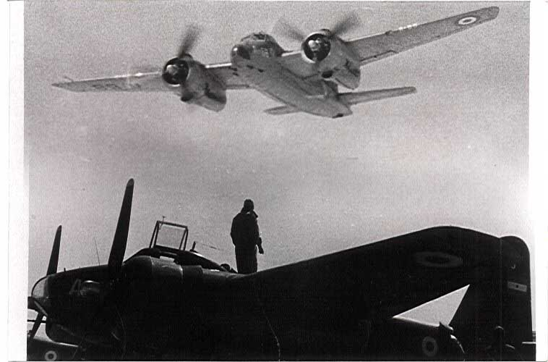

Bombarderos medianos FMA IA-24 Calquín de la IV Brigada Aérea de la Fuerza Aérea Argentina. Dos aviones de este tipo fueron utilizados por el profesor Walter Georgii para realizar experiencias de lluvia artificial sobre Córdoba y San Luis en 1950. [Atilio Baldini]

La primera disolución artificial de una nube en Argentina tuvo lugar el 21 de enero de 1950 sobre Córdoba, utilizando para ello el FMA IA-24 Calquín matriculado A-35. El avión atravesó tres veces una capa de nubes altocúmulus de unos 400 metros de extensión vertical, ubicada a una altura de 6,2 km. La temperatura exterior en aire claro era de –11,2° C y dentro de la nube alcanzó los –13°C. El Calquín fue entrando y saliendo alternativamente, llegando en el circuito hasta los 6.900 metros. En el trayecto, Georgii fue pulverizando ácido carbónico líquido a razón de 100 gramos por segundo por encima de la isoterma de –12°C.

Después de la tercera pasada, la capa de nubes se disolvió completamente, observándose la desintegración en innumerables cristales de hielo, que fueron cayendo a capas más bajas en forma de nieve, evaporándose en su trayecto. Georgii concluyó que el mismo experimento podía ser realizado en invierno, a una temperatura bajo cero, para la disolución de la niebla en capas de aire próximas al suelo. Georgii informó a la prensa que el piloto de aquella experiencia había sido “el profesor M. Matties”, pero tal sujeto sencillamente no existía. De hecho “Pedro Jorge Matties” era el nombre falso con el cual había entrado a la Argentina a fines de 1947 el Dr. Kurt Waldemar Tank, quien para entonces tenía a cargo el desarrollo del avión jet IA-33 Pulqui II en la Fábrica Militar de Aviones.

La misma experiencia realizada en Córdoba fue reproducida sobre San Luis el 28 de diciembre de 1950 con el Calquín matriculado A-49, que partió desde la Base Aérea Militar “El Plumerillo” a los mandos del teniente Raúl Borsani y con Georgii como acompañante. Según algunas fuentes, el piloto inicialmente programado para el vuelo fue el teniente Raúl Pirez Apolonia, que se negó a volar en la misión. Entonces se designó a Borsani, que en principio también se negó, aunque finalmente accedió a realizar el vuelo, despegando a las 13:15 horas local.

No habiendo hallado sobre Mendoza nubes apropiadas durante este vuelo y no habiendo sido posible entrar en las regiones sobre la Cordillera debido a la fuerte turbulencia y malas condiciones de visibilidad, se tomó dirección al Este, donde había nubes cúmulus adecuadas para la siembra. Las mismas se presentaban dispuestas en línea Norte – Sur y distanciadas unos 500 metros entre sí, a unos 30 Km al Nor-Noreste de la sierra de San Luis, sobre la parte Oeste de la sierra de Córdoba. Georgii eligió una nube en particular y ordenó a Borsani que mantuviera su avión entre la franja comprendida entre la isoterma de –13,2°C (a 6,2 Km de altura) y –15,3°C (a 6,4 km de altura).

La nube elegida fue atravesada en dirección Noroeste-Sudeste, a una altura variable entre los 6.250 a 6.450 metros, y en ella se sembró todo el hielo seco disponible en el avión, es decir 5 kg. Al entrar y salir de la nube, el piloto debió maniobrar intensamente contra las fuertes corrientes ascendentes y descendentes, pero en el centro del Cumulus prácticamente no había turbulencia. Al pasar por allí las ventanas de la cabina se cubrieron inmediatamente de hielo, señal inequívoca de la presencia de agua suficiente en sobrefusión. Después de haber utilizado todo el hielo disponible, el avión descendió desde los 6,5 km hasta los 1,9 km de altura, y así se pudo observar el efecto del experimento debajo mismo de la nube inyectada.

Georgii y Borsani detectaron primero algunas gotas de lluvia, que fueron aumentando más y más hasta convertirse en un verdadero chaparrón, a punto tal que las grandes gotas terminaron penetrando por las pequeñas hendijas del Calquín. El avión pasó del Noroeste al Sudeste por entre el chaparrón en toda su extensión, que resultó ser de 2 a 3 Km. Al salir al aire seco circundante, la temperatura marcaba 12,8°C.

A partir de estos experimentos Georgii coligió que, para la aplicación práctica de la siembra de nubes, era preciso contar con: (a) Cumulus con una extensión vertical de unos 4 a 6 km; (b) que estuvieran activos, es decir, que no se encontraran en su período de disolución o descomposición; y (c) con temperaturas de –15°C en su punto más alto. Todas estas condiciones eran válidas para las nubes de verano. En cuanto a las de invierno, Georgii estimó altamente probable que podía provocarse lluvia sembrándolas a una altura de 2 a 3 km.

Las siembras de invierno se realizaron sobre la Cordillera de los Andes entre junio y septiembre de 1951 con el AVRO 694 Lincoln B.Mk.II matriculado B-022, de revista en la V Brigada Aérea de San Luis, que no operó desde su base de origen (la BAM “Coronel Pringles”) sino desde “El Plumerillo”, sencillamente porque el Departamento de Investigaciones Científicas tenía su asiento en Mendoza. El avión fue especialmente modificado para cumplir con los experimentos de siembra, de los que participaron tanto Georgii como su esposa, Sonia Hilbing. Los vuelos confirmaron los postulados científicos establecidos en el verano anterior en cuanto a la producción de lluvia artificial. Vuelos ulteriores, realizados en verano de 1951/52, confirmaron que el método de la siembra aérea también era válido para la supresión del granizo.

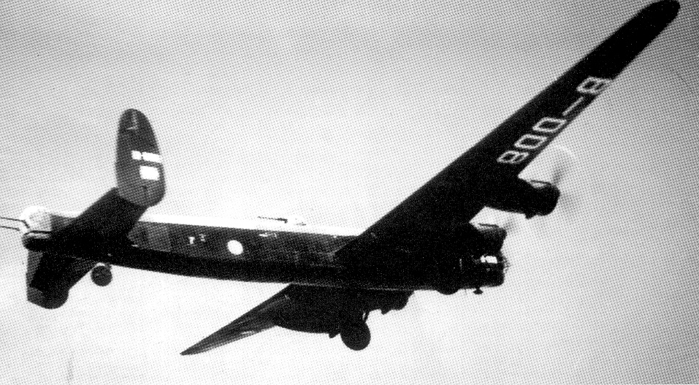

Bombardero AVRO Lincoln de la Fuerza Aérea Argentina. Con el matriculado B-022 el profesor Walter Georgii confirmó la técnica de siembra aérea de nubes para incremento de lluvias y prevención del granizo. (DEH-FAA)

Cabe indicar que, además de ser utilizado como instrumento para los experimentos de lluvia artificial y supresión de granizo, el Lincoln B-022 también fue empleado como plataforma para el estudio científico de las corrientes de chorro, el viento Zonda y las ondas de montaña, sobrevolando repetidas veces el área comprendida entre la ciudad de Mendoza, el cordón del Plata, el valle de Uspallata y la sierra del Tontal, en la precordillera de San Juan.

Otro avión menor, no identificado, fue utilizado por Georgii para producir lluvia sobre Mendoza. Según el relato de uno de sus alumnos del DIC...

“El cielo estaba raro. Unas nubes correteaban por el cielo. De pronto nos pareció ver un avioncito que entraba y salía de entre ellas. Al rato caía sobre la ciudad de Mendoza, donde llueve muy pocas veces, una lluvia de regular intensidad. Fuimos a esperarlo al aeródromo. Era el profesor Georgii. Bajó con una amplia sonrisa. Todos queríamos ver “su aparato”. Y él traía en las manos una simple bomba de mano, parecida a las máquinas pulverizadoras, que era tal. Era todo. Una pequeña máquina para pulverizar su mezcla de sulfuro de carbono”.

A partir de los postulados científicos descubiertos en el laboratorio de General Electric, y de la mano del profesor alemán Walter Georgii, para 1951 la Argentina dominaba prácticamente por completo la nueva técnica de generación de lluvia artificial. Sin embargo, todo este avance científico y tecnológico se vio interrumpido en 1955, cuando el presidente Juan Domingo Perón fue derrocado por la Revolución Libertadora. El nuevo gobierno intervino todas las universidades del país y en Mendoza fue particularmente severo a la hora de tratar al equipo de profesores alemanes contratados. Se confeccionaron listas negras, se expulsó a gran cantidad de personal docente y varias cátedras fueron suprimidas en base a pseudo-argumentos como la racionalización de recursos o la unificación de materias. Sin el profesor Georgii, que había regresado a Alemania en abril de 1955, el Departamento de Investigaciones Científicas fue disuelto oficialmente el 31 de octubre de 1957 por considerarse que, desde su origen, no había justificado los motivos invocados para su creación “no habiendo desarrollado en la práctica una actividad científica acorde con la erogación que significó en el presupuesto universitario”.

5. La Operación Granizo y el Proyecto Brisas

La disolución del Departamento de Investigaciones Científicas de la Universidad Nacional de Cuyo no detuvo el esfuerzo argentino por conocer los secretos de la Modificación Artificial del Tiempo Atmosférico. El paso siguiente fue dado en Mendoza en el marco de la llamada Operación Granizo, una serie de estudios e investigaciones prácticas llevado adelante entre 1958 y 1964 por los Dres. Héctor Grandoso y Julio V. Iribarne del Departamento de Meteorología de la Facultad de Ciencias Exactas y Naturales de la Universidad Nacional de Buenos Aires.
Con la asistencia del Servicio Meteorológico Nacional y el financiamiento del Instituto de Seguro Agrícola de Mendoza, ambos científicos evaluaron una región experimental en la zona norte de la provincia de Mendoza, un área de aproximadamente cuatro mil kilómetros cuadrados implantados principalmente con viñedos. El método utilizado experimentalmente fue la siembra aérea de nubes mediante el uso de generadores de tierra de origen francés y metodología francesa. Se montó una red de cien generadores de aerosol de yoduro de plata alimentados con carbón de leña, que se encendían cuando el SMN pronosticaba la aparición de tormentas. Teóricamente se aprovechaba la fuerte convección que generaban las nubes, lo que aseguraba el transporte del yoduro de plata hasta el centro de las nubes generadoras de granizo.

Estos trabajos de investigación y evaluación se realizaron de octubre a marzo, durante las cinco temporadas graniceras consecutivas 1959/60, 1960/61, 1961/62, 1962/63 y 1963/64. Los daños ocasionados por el granizo no fueron evaluados por impactómetros, sino indirectamente a través de la denuncia obligatoria de daños que los viñateros debían efectuar ante el Instituto del Seguro Agrícola de la Provincia de Mendoza, que controlada y tasaba los daños por medio de inspectores. El Dr. Julio Iribarne presentó sus conclusiones en la Conferencia Latinoamericana para el Estudio de las Regiones Áridas, organizada por la UNESCO, que sesionó en Buenos Aires entre el 18 y el 21 de septiembre de 1963. Según su ponencia, el método de supresión con generadores terrestres había logrado una reducción de perjuicios 34 % en las tres temporadas analizadas hasta el momento, y de un 79 % en el caso de las tormentas provocadas por un frente frío. Mismos procedimientos y mismos porcentajes arrojó la investigación presentada en la Conferencia por el Dr. Sverre Pettersen de la Chicago University.

Buena parte de los estudios e investigaciones atmosféricas realizados por los Dres. Iribarne y Grandoso fueron financiados directamente por la USAF a través de la Air Force Office of Scientific Research (AFOSR), que destinó subsidios a la Universidad de Buenos Aires (UBA) para la ejecución del llamado Proyecto Brisas, el segmento aéreo de la Operación Granizo, así como para el dictado de cursos de meteorología focalizados en ondas de montaña, circulación general de la atmósfera, pronóstico computarizado a cargo de los profesores Jörgen Homboe, Morton Wuertele y James Edinger.

Las experiencias con quemadores desarrolladas por los profesores Grandoso e Iribarne no produjeron ningún resultado significativo, por lo que debió reconocérseles una eficacia prácticamente nula. De hecho, el uso de los quemadores terrestres resultó bastante ineficiente, en parte por la precariedad de los pronósticos meteorológicos (que no permitía saber con exactitud el momento más adecuado para el encendido), en parte por la ausencia de elementos precisos y modernos de observación y análisis meteorológico (específicamente, radiosondas), en parte por la ubicación geográfica del área protegida (los Cumulus nimbus que contenían las celdas tormentosas llegaban a la zona protegida ya totalmente formados) y en parte por la deficiente disposición de los quemadores (que estaban ubicados exactamente en el área defendida y no en el corredor de génesis de las tormentas). Por lo demás, la ausencia de impactómetros impidió una evaluación objetiva y precisa del volumen y frecuencia de granizo precipitado en áreas protegidas y no protegidas, su energía cinética y demás datos significativos, pues la potencia del fenómeno sólo se determinaba por el análisis de una sola variable opinable, cual era la tasación de daños a partir de su denuncia por los productores y su ulterior tasación por los agentes del Instituto de Seguro Agrícola.

En contraste con la inutilidad de los generadores terrestres, el segmento aéreo de la Operación Granizo, el Proyecto Brisas, resultó ser todo un éxito. A fines de 1958 los Dres. Iribarne y Grandoso solicitaron apoyo aéreo a la Fuerza Aérea Argentina, que afectó a los estudios un flamente avión bimotor DINFIA IA-35 Hunquero de la dotación de la IV Brigada Aérea de Mendoza. El avión fue equipado con un quemador de yoduro de plata a base de combustión de gas propano.

En paralelo, se instaló en el Huanquero un impactor en cascada “Casella” de tres etapas, con el cual se produjo el recuento y distribución de núcleos higroscópicos gigantes en función de la altura. Se determinaron así los tamaños de los núcleos y el contenido de sal por metro cúbico de aire. El período de observación se extendió entre el 26 de febrero y 15 de marzo de 1960, detectándose núcleos gigantes con un radio de entre 0,4 y 0,7 micrones Estas experiencias fueron supervisadas por el Dr. E. M. Fournier d´Albe, un experto de la UNESCO invitado a la Operación Granizo por la Facultad de Ciencias Exactas y Naturales, quien viajó a Mendoza en 1960 con financiamiento del CONICET.

Los resultados exitosos obtenidos durante el Proyecto Brisas en la campaña 1959/60 llevaron a los Dres. Iribarne y Grandoso a la conclusión de que, cada vez más, la experiencia requería de un avión específico para la siembra de nubes, como también de un radar meteorológico. En sus propias palabras...

“En la parte de observaciones y mediciones científicas, se ha comenzado a desarrollar un amplio plan de trabajo. Sin embargo, el mismo sólo podrá llevarse a cabo en forma completa cuando se obtengan dos elementos de importancia primordial para este tipo de estudio: un avión destinado a completar las siembras de nubes y a efectuar mediciones de altura, y un radar meteorológico para estudio de tormentas. Entre los trabajos proyectados, pueden mencionarse el ensayo de siembra con núcleos higroscópicos, el estudio de la difusión del aerosol de yoduro de plata, en tierra y desde avión, el estudio estadístico de los núcleos naturales de congelación y condensación (continuando medidas ya iniciadas) el estudio de las tormentas con radar, la determinación de distintos parámetros de las nubes (velocidad de ascenso de corrientes verticales, contenido de agua líquida, espectro de tamaño de gotas, etc)”.

La contratación de un avión específico para siembra aérea fue postergada por el Instituto del Seguro Agrícola durante todo el otoño/invierno de 1960, pues se confiaba en que la IV Brigada Aérea facilitaría nuevamente un I.Aé.-35 Huanquero para afectarlo a la experiencia en el verano 1960/61. Pero la Fuerza Aérea tenía otros planes y, por razones que no han trascendido, finalmente no autorizó su empleo en la tercer campaña de la Operación Granizo. Por esta razón, y acuciado por los tiempos, el 3 de octubre de 1960 el Dr. Julio V. Iribarne propició la compra o alquiler de un avión, conforme nota dirigida al Instituto del Seguro Agrícola en los siguientes términos:

“Sin entrar nuevamente a considerar el detalle de las razones que abonan dicha necesidad, baste repetir que las siembras desde avión se deben considerar como un complemento prácticamente indispensable de las siembras con generadores ubicados en tierra. (...) Conviene señalar también que la aplicación del avión no se limitaría a la realización de siembras en altura, sino también a mediciones científicas indispensables para el buen control de las operaciones; en este aspecto asimismo podría suplir con sondeos directos los radiosondeos desde tierra, en caso de necesidad.

La solución de este problema puede consistir tanto en la adquisición como en el alquiler de una máquina apropiada. En cuanto al tipo de la máquina, puede variar desde un avión pequeño, el mínimo capaz de cubrir las necesidades de siembra y de estudios, hasta una máquina de gran poder, capacidad y techo, que permitiera los vuelos en el interior de las nubes de tormenta y la siembra de nubes desde el tope. Si el Instituto se limita a una solución del tipo mínimo, cuenta en este momento con una oferta que podría satisfacer adecuadamente las necesidades.

Me refiero a la oferta del Sr. Alfredo Stone, de alquiler de un avión Cessna 195. Las características de esta máquina en cuanto a techo, capacidad, robustez, instrumental y velocidad de crucero, la hacen muy apropiada para el trabajo que se intenta, hasta el punto de haber sido el modelo expresamente recomendado por el Advisory Committee for Weather Control en los Estados Unidos de Norte América en el segundo volumen de su Final Report”.

El Instituto del Seguro Agrícola acogió el pedido del Dr. Julio Iribarne en reunión de Directorio celebrada el 26 de octubre de 1960 y, en consecuencia, dio inicio al expediente interno E-9-C-705/60 caratulado “Contaduría s/ licitación pública contratación avión Lucha Antigranizo”, por el cual se instrumentó la incorporación de una aeronave “para los trabajos que se realizan en el campo de la modificación artificial de precipitaciones”. La licitación tuvo lugar el 18 de noviembre de 1960 y a la misma se presentó como único proponente el Sr. Harold Alfredo Stone, no obstante los avisos publicados en el Boletín Oficial y diario Los Andes.

El precio cotizado por Stone fue de $ 3.000 por hora de vuelo hasta 60 horas y $ 2.500 desde la hora 61 en adelante, debiendo reconocer el Instituto del Seguro Agrícola un mínimo de 30 horas mensuales aunque no se volara por disposición oficial. El Instituto aprobó la licitación y ordenó la adjudicación, condicionada a que Stone aceptara reducir a quince horas mensuales el mínimo de ocupación, o que las treinta horas propuestas se distribuyeran en toda la campaña 1960/61. Hasta donde se sabe, Stone aceptó. Así, el 8 de marzo de 1961 se autorizó la contratación de su avión para vuelos diurnos y nocturnos.

Según se desprende del informe del Jefe Operativo de la Lucha Antigranizo, la aeronave ofertaba reunía los requisitos exigidos en los pliegos licitatorios, pero no queda claro si fue un Cessna 195 o un Cessna 180. De hecho, se lo refiere como Cessna 195 en la nota del Dr. Iribarne anteriormente transcripta, pero otro documento de Iribarne y Grandoso lo alude como 180. Independientemente de su modelo exacto, lo cierto es que el avión provisto por Stone fue dotado de un difusor de núcleos glaciógenos, un medidor de núcleos higroscópicos, un medidor de congelación natural, un psicrómetro eléctrico, una segunda radio VHF para enlace con el radar meteorológico y un medidor de congelación de yoduro de plata para controlar el efecto de éste químico en las siembras en altura.

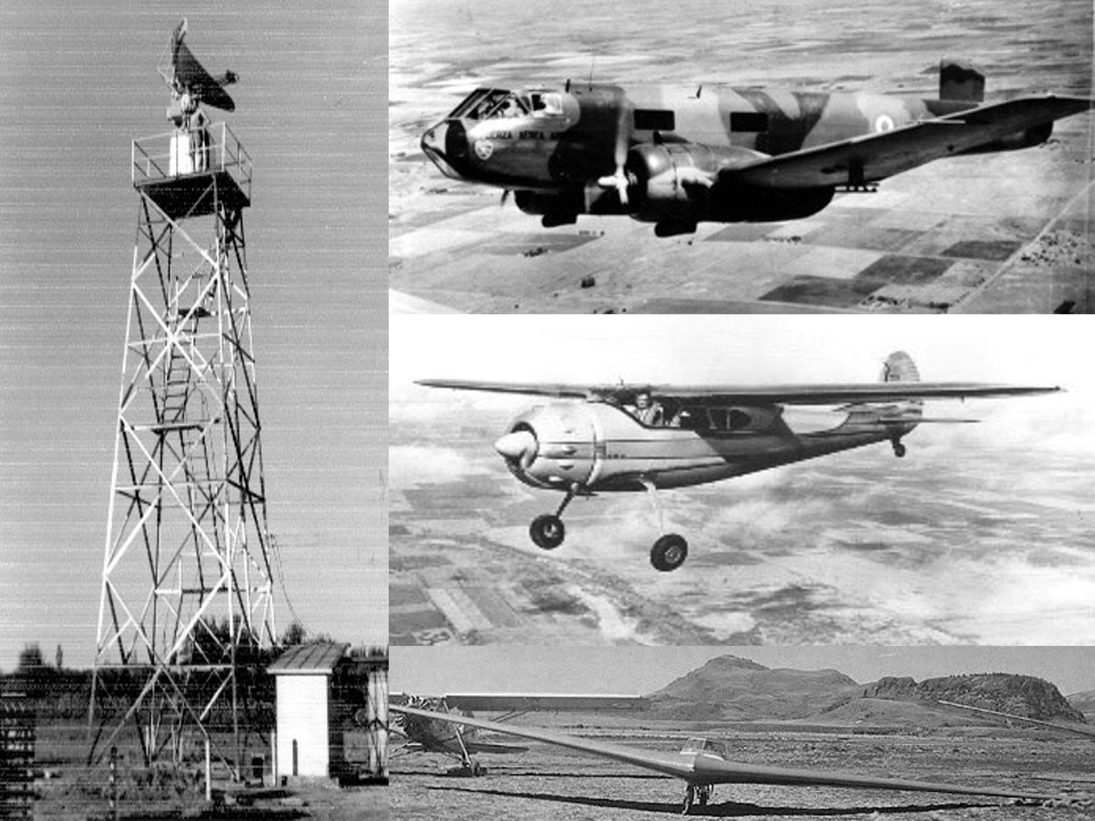

A la izquierda, radar meteorológico británico Decca T-41 utilizado en la Operación Granizo desde la Base Experimental San Martín. A la derecha, las tres aeronaves empleadas en el Proyecto Brisas para siembra de nubes y estudios atmosféricos: un avión bimotor DINFIA IA-35 Huanquero, un Cessna 190 y un ala volante DINFIA IA-41B Urubú.

El avión cumplió 161 horas de vuelo diurno y 84 de vuelo nocturno durante la campaña 1960/61, en el curso de las cuales se realizaron las siguientes actividades: (a) recuento de núcleos de congelación y condensación en estado natural, (b) recuento de núcleos de congelación artificial durante los días de siembra a varias alturas entre 1500 y 2000 metros, (c) ensayo de siembra de nubes con yoduro de plata y cloruro de sodio, (d) sondeos aerológicos hasta 5000 metros de altura, y (e) reconocimiento y tomas fotográficas de la formación de nubes sobre la cordillera. Los resultados indicaron que el aerosol de yoduro de plata difundía aproximadamente en la proporción que se esperaba, alcanzando en los 2000 metros de altura concentraciones del orden de los 104 núcleos por metro cúbico.

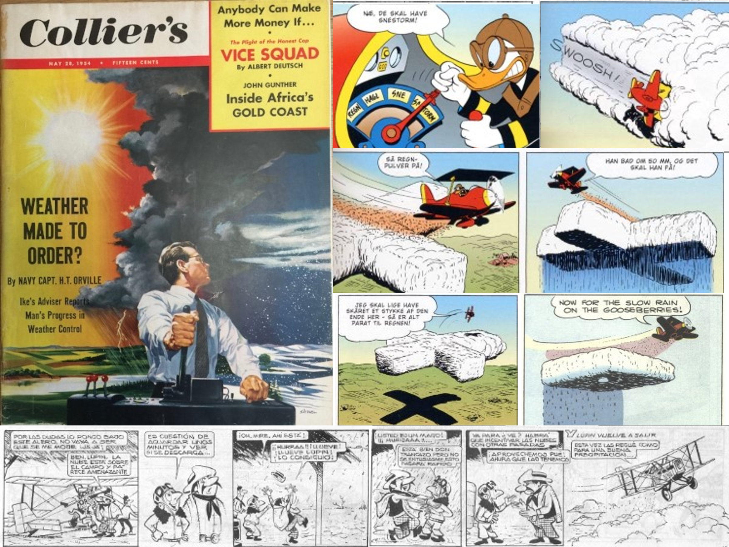

La modificación climática se incorporó pronto a la cultura popular. La revista Colliers del 28 de mayo de 1954 planteó la idea de clima a demanda con un dibujo de Fritz Siebel. Disney tomó el concepto y mostró al Pato Donald sembrando nubes para hacer llover. Lo mismo hizo en Argentina Guillermo Guerrero con su célebre persona de historietas Lúpin.

Las misiones de siembra de nubes e investigación del avión Cessna alquilado a Harold Stone fueron complementados a partir de enero de 1960 con los vuelos de un planeador IA-41B Urubú de industria nacional, que fue suministrado por la Dirección Nacional de Investigaciones y Fabribaciones Aeronáuticas (DINFIA) merced a gestiones directas realizadas por los Dres. Iribarne y Grandoso ante la Secretaría de Aeronáutica de la Nación, organismo que, desde el 11 de junio de 1958, tenía a cargo la conducción y administración de la aeronáutica argentina.

El IA-41B era un ala volante diseñada por el ingeniero alemán Reimar Horten, quien se había incorporado al Instituto Aerotécnico de Córdoba en 1947 como parte del grupo técnico que lideraba su compatriota Kurt Waldemar Tank. El ala era un planeador prototipo de investigación aerodinámica con capacidad para dos tripulantes sentados lado a lado, protegidos por una cubierta que se abría deslizándola hacia delante, y que era lanzable en caso de emergencia. Ambos pilotos disponían de un equipo de oxígeno para hacer vuelos a gran altura, pues una de las caracterísiticas del ala volante era su capacidad de ascender regularmente hasta los 6.000 metros.

El IA-41B era el segundo prototipo del Urubú y había realizado su primer vuelo el 7 de marzo de 1955 a los mandos del piloto de pruebas Heinz Scheidhauer, otro alemán emigrado a la Argentina después de la Segunda Guerra Mundial. Este ala volante era exactamente igual a su predecesora IA-41 (o Horten H.XVc, conforme a la genealogía de su diseñador), pero incorporaba dos pequeñas derivas verticales próximas a las punteras alares para controlar su deslizamiento.

Los vuelos realizados en Mendoza por el Urubú se realizaron durante quince días en la segunda mitad de enero de 1960. El plan de trabajo consistía en hacer un mapeo de corrientes térmicas y, a la vez, medir la velocidad ascensional de las corrientes verticales en la zona de operación de la campaña antigranizo, con el objeto de conocer el campo vertical del flujo en la capa inferior de la atmósfera, un aspecto importante para la estimulación de las condiciones de difusión de los núcleos de congelación utilizados en la siembra de nubes.

Los estudios permitieron confirmar que, en horas de calentamiento por insolación, la capa superficial ubicada al Este del Aeropuerto “El Plumerillo” se caracterizaba por un estado turbulento típico, con existencia de térmicas arrachadas de dimensiones reducidas y velocidades verticales medias del orden de 3 metros por segundo. El dato se correspondía con el gradiente vertical de temperaturas que presentaban los radiosondeos realizados por la Oficina de Pronósticos a las 1800Z, que oscilaban alrededor del adiabático seco en esta capa.

Durante los vuelos se registraron algunas zonas más propensas a la formación de corrientes térmicas organizadas y sostenidas, con velocidades verticales del orden de los 5 a 6 metros por segundo. Una de ellas estaba dos kilómetros al Noreste del Aeropuerto “El Plumerillo” y otras varias se ubicacan sobre Guayquerías del Tunuyán, ambas caracterizadas por el suelo árido rodeado de áreas cultivadas, lo que constituía un buen campo de calentamiento diferencial.

La corta duración de la comisión de DINFIA, la falta de instrumental registrador adecuado, la carencia de medios para la ubicación del planeador en el espacio y los problemas operativos usuales en la iniciación de un trabajo de esta naturaleza, sólo permitieron obtener algunos resultados provisorios, pero convencieron a los Dres. Iribarne y Grandoso de la utilidad y conveniencia de repetir la experiencia en la campaña siguiente (1961/1962), para la cual se comenzó a trazar un plan de acción más ambicioso y elaborado.

6. Aviones contra huracanes y tornados

Mientras en la Argentina se adquiría experiencia práctica en materia de siembra de nubes en el contexto del Proyecto Brisas de la Operación Granizo, en los Estados Unidos se aceleraba el proceso de perfeccionamiento de las técnicas de siembra aérea de nubes mediante el mejoramiento de los radares meteorológicos aplicados y de los dispositivos pirotécnicos aerotransportados. El primer paso de la nueva etapa había sido dado en 1955, cuando el Weather Bureau dio inicio al Proyecto Nacional de Investigación de Huracanes (National Hurricane Research Project) con el propósito de validar científicamente los métodos de modificación artificial del tiempo atmosférico para un fin práctico concreto, cual era disolver ciclones tropicales aguas adentro del océano o bien disminuir la intensidad de los huracanes una vez formados, en ambos casos para prevenir los daños que pudieran causar en las costas de los Estados Unidos.

La primera prueba de concepto se realizó en agosto de 1958, cuando se proyectó lanzar bengalas de yoduro de plata el huracán Daisy. Los dispositivos funcionaron mal en todos los vuelos, excepto uno, por lo que no se lograron resultados concluyentes. Los esfuerzos científico-tecnológicos continuaron y el 16 de septiembre de 1961 el National Hurricane Research Project enfrentó al huracán Esther, en cuyo ojo arrojó ocho cilindros de yoduro de plata desde un avión de la Marina norteamericana. Los resultados pudieron ser medidos con estaciones meteorológicas navales y radares Doppler que registraron una disminución del diez por ciento en la intensidad de los vientos, por lo que la experiencia fue considerada un éxito.

El asunto no pasó desapercibido para el Departamento de Defensa de los Estados Unidos que a través de la Advanced Research Project Agency (ARPA) financió en 1962 el Proyecto BATON, dirigido por el Dr. Helmut Weickmann (investigador del Army Signal Research and Development Laboratory) y por el Dr. Paul MacCready (de la empresa Meteorology Research Inc). Durante la temporada de tormentas de julio a agosto de 1962 ambos científicos seleccionaron tormentas sobre la región de Flagstaff, Arizona, y las sembraron con diversos productos químicos para evaluar los resultados. Los efectos de la siembra aérea se analizaron a fondo desde el suelo y desde el aire con cámaras cinematográficas de lapso de tiempo, cámaras fijas estéreo, radares de tormenta, detectores de rayos y sensores de calor aerotransportados.

De esta forma se expandió el conocimiento sobre la física de nubes y se le comenzó a vislumbrar un fin práctico para el pronóstico meteorológico, la prevención de incendios e incluso el control o direccionamiento del efecto de las tormentas. El involucramiento de la principal agencia de investigación militar de los Estados Unidos en los estudios de cambio climático representó un punto de inflexión pues por primera vez se comenzó a considerar que la modificación artificial del tiempo atmosférico podía ser utilizada como una herramienta bélica.

Probablemente a causa del éxito del Project BATON, conducido por el Ejército, a partir de 1962 la Marina norteamericana decidió co-financiar con el Departamento de Comercio de los Estados Unidos un proyecto de investigación científica aplicada destinado a detener o disolver huracanes, al que se le dio el nombre de Project Stormfury. La matriz tecnológica básica era coincidente a la ya probada por DARPA, en el sentido de desplegar radares Doppler y aviones para siembra aérea, pero el área de trabajo fue mucho más amplia dado el escenario oceánico y la escala mayor del fenómeno meteorológico a enfrentar.

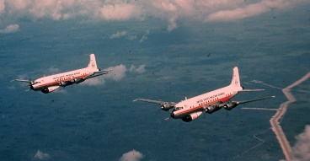

Los Douglas DC-6 Skymaster matriculados N6539C y N6540C del Weather Bureau vuelan en formación durante una misión de investigación de tornados en 1965. Con sus potentes radares estos aviones estudiaban los efectos de la inyeccion de yoduro de plata sobre huracanes por aviones de la US Navy. [NOAA]

Para peor, los ciclones tenían su propia lógica de generación, por lo que había que esperar que se dieran las condiciones adecuadas para que se formaran. El primer escenario favorable se dio entre el 17 y el 20 de agosto de 1963, cuando se realizaron experimentos en seis nubes de tormenta, mientras otras cinco no fueron sembradas pero sí analizadas como control contra-fáctico. El 23 de agosto de 1963 se trabajó sobre el huracán Beulah, pero los efectos no fueron concluyentes. Las pruebas siguieron en septiembre de 1965 contra el huracán Betsy y en 1966 se realizaron vuelos de reconocimiento sobre el huracán Inez.

Las temporadas de 1967 y 1968 permanecieron inactivas en cuanto a siembra aérea, pero fueron intensas en lo relativo a relevamiento de información. Para lo uno y lo otro fueron utilizados aviones de explotación meteorológica Lockheed WC-121N Super Constellation del escuadrón VW-4 Hurricane Hunters de la Armada y cuatrimotores civiles Douglas DC-6 Skymaster modificados como laboratorios voladores por el Weather Service.

Paralelamente a los vuelos públicos inherentes al Project Stormfury, la Marina norteamericana desarrolló su propia agenda secreta de vuelos de modificación artificial del tiempo atmosférico con el propósito de perfeccionar la nueva tecnología como herramienta militar y ensayarla clandestinamente. El desarrollo fue financiado por la Advanced Research Project Agency (ARPA) en forma paralela al Project BATON del Ejército pero obtuvo más fondos y más recursos sencillamente por el área oceánica a cubrir era mucho más grande.

Fondos y recursos adicionales se obtuvieron del Weather Bureau (Meteorological Management Division), del Office of Naval Research, del Navy Research Laboratory, de la Navy Weather Research Facility y d la National Science Foundation (NSF), hasta lograr un presupuesto realmente considerable. Al frente del proyecto naval fue asignado el Dr. Pierre Saint-Amand, geofísico y geólogo que había comenzado estudiando terremotos pero que en 1961 fue comisionado a la división de Ciencias Astronáuticas del Departamento de Investigación de la Marina con el propósito de estudiar la aplicación práctica de la siembra aérea de nubes con fines militares.

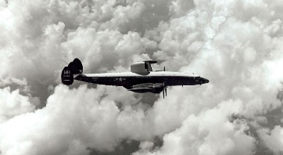

Un Lockheed WC-121N Super Constellation del VW-4 Squadron de la US Navy (Hurricane Hunters), con base en NAS Jacksonville, Florida, durante una misión de apoyo radar a siembra de nubes realizada en agosto de 1967. [USN]

Para la investigación meteorológica se utilizaron los mismos Lockheed WC-121N Super Constellation del escuadrón VW-4 Hurricane Hunters afectados al Project Stormfury, que a tal fin estaban equipados con un radar APS-20 de 10 cm de apertura y un APS-45 de tres centímetros para identificación de las tormentas-objetivo y el seguimiento de su reacción ulterior. La siembra aérea estuvo a cargo de tres bombarderos Douglas A-3B Skywarrior de los Heavy Attack Squadrons (VAH) 9 y 11 equipados con dispositivos desarrollados por el Naval Weapons Center, concretamente dispersores de cartuchos de yoduro de plata SUU-53/A y el pod de siembra para jets SUU-56A.

La operación secreta de la Marina recibió el nombre de Project ACE (Atmospheric Control Experiment) y fue conducida entre 1961 y 1968 desde la Naval Ordnance Test Station (NOTS) de China Lake, California, aunque los vuelos fueron ejecutados desde bases aéreas navales próximas al Atlántico y al mar Caribe, concretamente NAS Sanford y NAS Keywest, ambas ubicadas en el estado de Florida. Numerosos huracanes fueron tratados en secreto, entre ellos los bautizados Carla (3 al 16 de septiembre de 1961), Esther (septiembre de 1961), Ella (octubre de 1962), Edith (septiembre de 1963), Flora (septiembre-octubre de 1963), Ginny (octubre de 1963), Cleo (agosto-septiembre de 1964), Dora (agosto-septiembre de 1964), Hilda (septiembre-octubre de 1964), Isabell (octubre de 1964), Betsy (agosto septiembre de 1965), Celia (julio de 1966) e Inez (agosto-septiembre de 1966).

7. El arma climática sobre Cuba

La siembra secreta del huracán Flora efectuada el 4 de octubre de 1963 resultó particularmente importante para el proyecto porque fue la primera vez que se pudieron ver los efectos concretos del fenómeno meteorológico utilizado como arma. El ojo del huracán ingresó a Cuba por la Provincia de Oriente, ubicada al sur de la isla, 48 kilómetros al oeste de la bahía de Guantánamo, y permaneció sobre el terreno durante cuatro días debido a la presencia de centros ciclónicos y anticiclónicos naturales que detuvieron su avance.

El fenómeno fue aprovechado por la Marina norteamericana para incrementar el poder destructivo del huracán mediante su siembra aérea sistemática. De esta forma, Flora precipitó mucho más agua de la que hubiera generado naturalmente y produjo severas inundaciones en las áreas agrícolas dedicadas a la plantación de café, azúcar y tabaco, es decir, los productos exportables que sostenían a la economía cubana. La lluvia excesiva y los vientos huracanados de 145 kilómetros por hora (con picos registrados de hasta 201) mataron a 1250 cubanos y dejaron sin vivienda a otros 175.000.

Dado que el nivel de destrucción no tenía precedentes, y teniendo en cuenta que las operaciones aéreas del Project Stormfury eran públicas, de inmediato el gobierno cubano acusó a los Estados Unidos de haber manipulado el clima en su contra. El Departamento de Estado respondió negándolo todo a partir de los informes generados por el Weather Bureau y la propia conducción científica del proyecto, pero por canales reservados la CIA hizo saber que todo se debía a una acción perfectamente diseñada desde ARPA.

Lo que siguió fue una escalada de operaciones secretas contra Cuba, ya no solo focalizadas en el tratamiento de huracanes (no se presentaban con frecuencia y el estancamiento de Flora sobre la isla había sido excepcional) sino en el “drenaje” de las nubes que naturalmente debían precipitar sobre las áreas cultivadas, para producir sequía y minar de esa forma la economía cubana. La nueva técnica consistía en sembrar sobre el Golfo de México aquellas formaciones nubosas que naturalmente estaban destinadas a pasar sobre Cuba. Toda el agua dulce llovida sobre el mar no llegaría nunca a la isla, produciéndose en consecuencia el efecto adverso deseado. La operación recibió el nombre código de Project Gulf Q (por parte de ARPA) y Nile Blue (por parte de la CIA). Los vuelos estuvieron a cargo de aviones Douglas R4D-8 Skytrain del NOTS China Lake operados desde Brownsville y NAS Kingsville, Texas.

Además de este obvio recurso aéreo, ARPA puso a disposición del proyecto la computadora ILLIAC IV, por entonces la más grande del mundo, para la modelación de las nubes más adecuadas para ser sembradas y el pronóstico meteorológico más preciso posible. La siembra aérea no se produjo con cartuchos de yoduro de plata sino con agentes higroscópicos emulsionados transportados en dos tanques de 500 galones de capacidad por avión. El líquido era bombeado a presión hacia picos dispersores, ubicados a razón de 86 por ala, lo que creaba un rociado de núcleos de condensación en torno a los cuales se producía la coalescencia del agua existente en las nubes. El resultado era lisa y llanamente lluvia artificial provocada a demanda sobre el mar. Ejecutados sistemáticamente durante años, los inocentes vuelos oceánicos de los viejos aviones navales drenaron las nubes estacionales y disminuyeron las precipitaciones sobre Cuba, causando grandes pérdidas por sequía al gobierno de Fidel Castro.

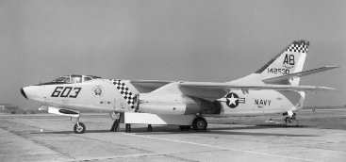

El bombardero Douglas A-3B Skywarrior BuNo 142630 (serial 11693) del Heavy Attack Squadron 11 (VAH-11) de la USNavy. Este avión estrenó el uso de la Modificación Climática como arma, al sembrar con yoduro de plata al huracán Flora, que causó estragos en Cuba. [USN]

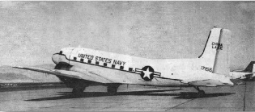

El Douglas C-117D Skytrain BuNo 17156 (serial 12429) modificado para siembra aérea de nubes en China Lake, California, mediante la incorporación de 86 picos dispersores, dos bombas de presión y dos tanques internos de 500 galones de agentes higroscópicos. También fue equipado con lanzadores de cartuchos de yoduro de plata SUU-53A, con los que realizó numerosas misiones para “secar” las nubes de lluvia que iban a Cuba entre 1967 y 1972. [USN]

8. El arma climática sobre Vietnam

El empleo de la modificación climática como arma no se detuvo en Cuba, podría decirse que los vuelos sobre la isla caribeña fueron sólo la antesala de una utilización mucho más extendida el Sudeste Asiático, donde la siembra de nubes fue utilizada a partir de octubre de 1966 para bloquear la llamada “senda Ho Chi Minh”, la red de caminos por la cual Vietnam del Norte abastecía de personal, armas e insumos a la guerrilla del Vietcong que estaba infiltrándose ya en territorio de Vietnam del Sur.

La tarea fue asignada al 54th Weather Reconnaissance Squadron de la USAF y recibió varios nombres clave a lo largo de los años, incluyendo Operation Sober Popeye, Project Controlled Weather Popeye, Motorpool e Intermediary Compatriot. En todos los casos se trató de la misma actividad, la siembra aérea de nubes con yoduro de plata para incrementar la lluvia en áreas seleccionadas y evitar la movilidad terrestre de los camiones norvietnamitas mediante el ablandamiento de la superficie de las carreteras, del deslizamiento de terreno, el lavado de cruces de ríos y la permanente saturación de agua en superficie.

Para despistar, los vuelos no se realizaban desde bases ubicadas en Vietnam, sino desde la base aérea Udorn, en la vecina Tailandia. Oficialmente se trataba de vuelos de reconocimiento meteorológico o de investigación climática que se llevaban a cabo dos veces por día por tres Lockheed WC-130 Hercules, los que eran escoltados por dos cazabombarderos McDonnell Douglas RF-4C Phantom del 14 Tactical Reconnaissance Squadron encargados de “cegar” los radares norvietnamitas y defender eventualmente a los cuatrimotores si estos llegaran a ser atacados. El área inicial de trabajo no fue Vietnam, sino la franja oriental de Laos y, a partir del 11 de julio de 1967, Vietnam del Norte y Camboya.

Los resultados de las operaciones militares de siembra aérea de nubes fueron devastadores debido al incremento de precipitaciones que produjeron sobre todas las áreas-objetivo de Vietnam. Vastas regiones fueron completamente anegadas, efectivamente fueron bloqueados todos los caminos y mientras se mantuvieron las inundaciones las fuerzas norvietnamitas no pudieron movilizarse por tierra. Esto dio una enorme ventaja táctica a los norteamericanos, que movían sus fuerzas en helicópteros, pero al enorme costo de uso del material aéreo. Demás está decir que los caminos inundados contra los vietnamitas tampoco podían ser utilizados por los norteamericanos, y que en el mismo barro se hundían hasta la cintura los soldados de uno y otro bando.

La efectividad del uso de la Modificación Climática como arma fue objeto de intenso debate, con promotores de un lado y detractores del otro, todos con cierto grado de razón conforme sus argumentos fueran desarrollados desde una perspectiva táctica o estratégica. Así, por ejemplo, era incuestionable que la siembra de nubes podía hundir la economía de un país que dependía de la agricultura, fuera por saturación de agua o por privación intencional de ella. Entonces, si ese era el objetivo estratégico, el arma era muy útil. Pero dejaba de ser práctica cuando la propia tropa sufría sus consecuencias en el teatro de operaciones o en el campo de batalla, al quedar inmovilizada o al impedirse el apoyo aéreo por razones meteorológicas. Para todos quedó claro que, pese a los estropicios, el asunto de la siembra de nubes funcionaba a la perfección.

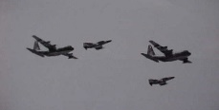

Dos aviones de transporte C-130B Hercules modificados para siembra de nubes parten de la base aérea de Udorn, Tailandia, escoltados por sendos cazas F-4 Phantom. Las misiones de modificación climática sobre Vietnam eran sistemáticas y continuas. [USAF]

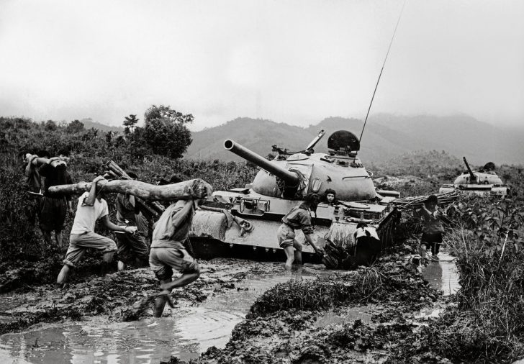

Tanques norvietnamitas T-54, de manufactura soviética, empantanados en el barro generado por la lluvia artificial que la USAF generó sobre la “senda Ho Chi Minh”. Así inmovilizados, eran blancos fáciles para ataques aéreos. [NKV]

9. La proscripción militar y la autorización civil

En marzo de 1971 el periodista Jack Anderson sacó a la luz los vuelos secretos inherentes a la Operation Popeye (a la que identificó con su último nombre clave, Intemediary-Compatriot) y lo mismo hizo el periodista Seymour Hersh el 3 de julio de 1972 en un artículo mucho más extenso publicado en The New York Times.

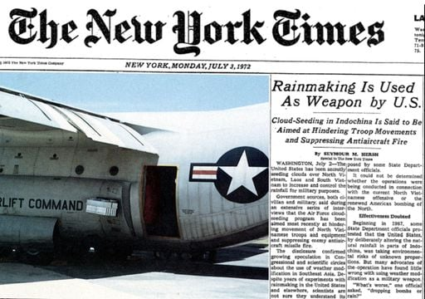

Portada del influyente diario New York Times del 3 de julio de 1972, con la nota del prestigioso periodista Seymour Hersh en la que se denunciaba el uso de la siembra de nubes como arma en el Sudeste Asiático.

El impacto que esta última nota produjo en la opinión pública norteamericana fue de tal magnitud, que apenas dos días después la USAF cesó todas las operaciones aéreas de modificación artificial del tiempo atmosférico en Laos. El tema no terminó allí, pues los senadores Claiborne Pell (por el Estado de Rhode Island) y Mike Gravel (por el Estado de Alaska) exigieron al Pentágono información adicional. Cuando salieron a la luz los reportes enviados desde el Departamento de Defensa, fue prácticamente unánime la decisión política de poner fin a la guerra ambiental en Vietnam. Así fue decidido por el Congreso de los Estados Unidos mediante la Resolución conjunta N° 71 adoptada el 11 de julio de 1973 por el Senado y la Cámara de Representantes.

La resolución citada no sólo puso fin a la guerra climática en Vietnam, sino que instó al gobierno de los Estados Unidos para que buscara un acuerdo internacional que prohibiera “el uso de cualquier actividad de modificación ambiental o geofísica como arma de guerra”. A consecuencia de este llamado, en julio de 1974 el Departamento de Estado norteamericano y el Ministerio de Asuntos Exteriores de la Unión Soviética acordaron mantener discusiones bilaterales sobre el tema de la modificación ambiental con fines militares, lo que dio lugar a tres rondas de negociaciones. Finalmente, en agosto de 1975 las dos superpotencias presentaron en simultáneo dos borradores idénticos en la Conferencia del Comité de Desarme celebrado ese año en Ginebra, Suiza. Con base en ello, en 1976 fueron incorporados cuatro nuevos artículos a la Convención de Ginebra, los que fueron aprobados el 10 de diciembre de 1976 por la Resolución N° 31/72 de la Asamblea General de las Naciones Unidas.

Surgió así la llamada Convención sobre la prohibición del uso militar u otro uso hostil de técnicas de Modificación Ambiental, un tratado internacional que se abrió a la firma el 18 de mayo de 1977 en Ginebra y que entró en vigor el 5 de octubre de 1978.
En virtud de este acuerdo internacional quedaron proscriptas de uso militar todas las técnicas destinadas a cambiar a través de la manipulación deliberada de procesos naturales, la dinámica, composición o estructura de la Tierra, incluida su biota, litosfera, hidrosfera y atmósfera. El alcance de la convención se extendió también al espacio exterior. El acuerdo entró en vigencia de inmediato para los Estados Unidos y la Unión Soviética, las potencias rivales de la Guerra Fría y las que se encontraban en mejores condiciones técnicas de utilizar la modificación ambiental como arma.

La República Argentina adhirió a la Convención recién el 20 de marzo de 1987 tras la sanción de la ley 23.455, promulgada el 1 de diciembre de 1986.

A partir de ese momento quedaron proscriptas las “técnicas de modificación ambiental con fines militares u otros fines hostiles que tengan efectos vastos, duraderos o graves, como medios para producir destrucciones, daños o perjuicios a otro Estado parte” (Artículo I), entendiendo por tales a “todas las técnicas que tienen por objeto alterar -mediante la manipulación deliberada de los procesos naturales- la dinámica, la composición o estructura de la Tierra, incluida su biótica, su litosfera y su atmósfera, o del espacio ultraterrestre” (Artículo II).

La adhesión de nuestro país a la Convención Ginebra 1977 no sólo marcó posición en cuanto al uso militar de la Modificación Artificial del Tiempo Atmosférico, sino que abrió de par en par las puertas para su uso civil, pues quedó definido que las disposiciones de la Convención “no impedirán la utilización de técnicas de modificación ambiental con fines pacíficos”. Es más, se alentó a los Estados firmantes a “facilitar el intercambio más amplio de información científica y tecnológica sobre la utilización de técnicas de modificación ambiental con fines pacíficos” (Artículo III).

En este contexto y con estos antecedentes, el 4 de noviembre de 1998 la Provincia de Mendoza sancionó la Ley 6638, por la cual creó un “Programa de Investigaciones técnico-científicas aplicadas al diagnóstico y a la modificación artificial del tiempo atmosférico” (artículo 1), declarando “de interés científico las investigaciones aplicadas a la prevención de granizo y heladas o el manejo de precipitaciones níveas y pluviales en todo el territorio provincial y a través de las distintas técnicas que cuenten con reconocidos antecedentes internacionales” (artículo 5).

Desde entonces, verano tras verano, aviones civiles guiados por radares meteorolpógicos han venido sembrando con agentes glaciógenos precipitantes las nubes de la especie Cumulus nimbus, para prevenir la formación de granizo o bien mitigar sus efectos sobre los cultivos mendocinos. La misma actividad de siembra de nubes, pero con cohetes terrestres guiados por radar, se viene desarrollando desde 1998 en el Valle de Perico, Jujuy, para defender la producción de tabaco del azote del granizo. Estas son las dos únicas manifestaciones de Modificación Artificial del Tiempo Atmosférico que se llevan a cabo actualmente en la Argentina. Estamos hablando, en ambos casos, de actividades lícitas, absolutamente pacíficas y de naturaleza eminentemente civil.

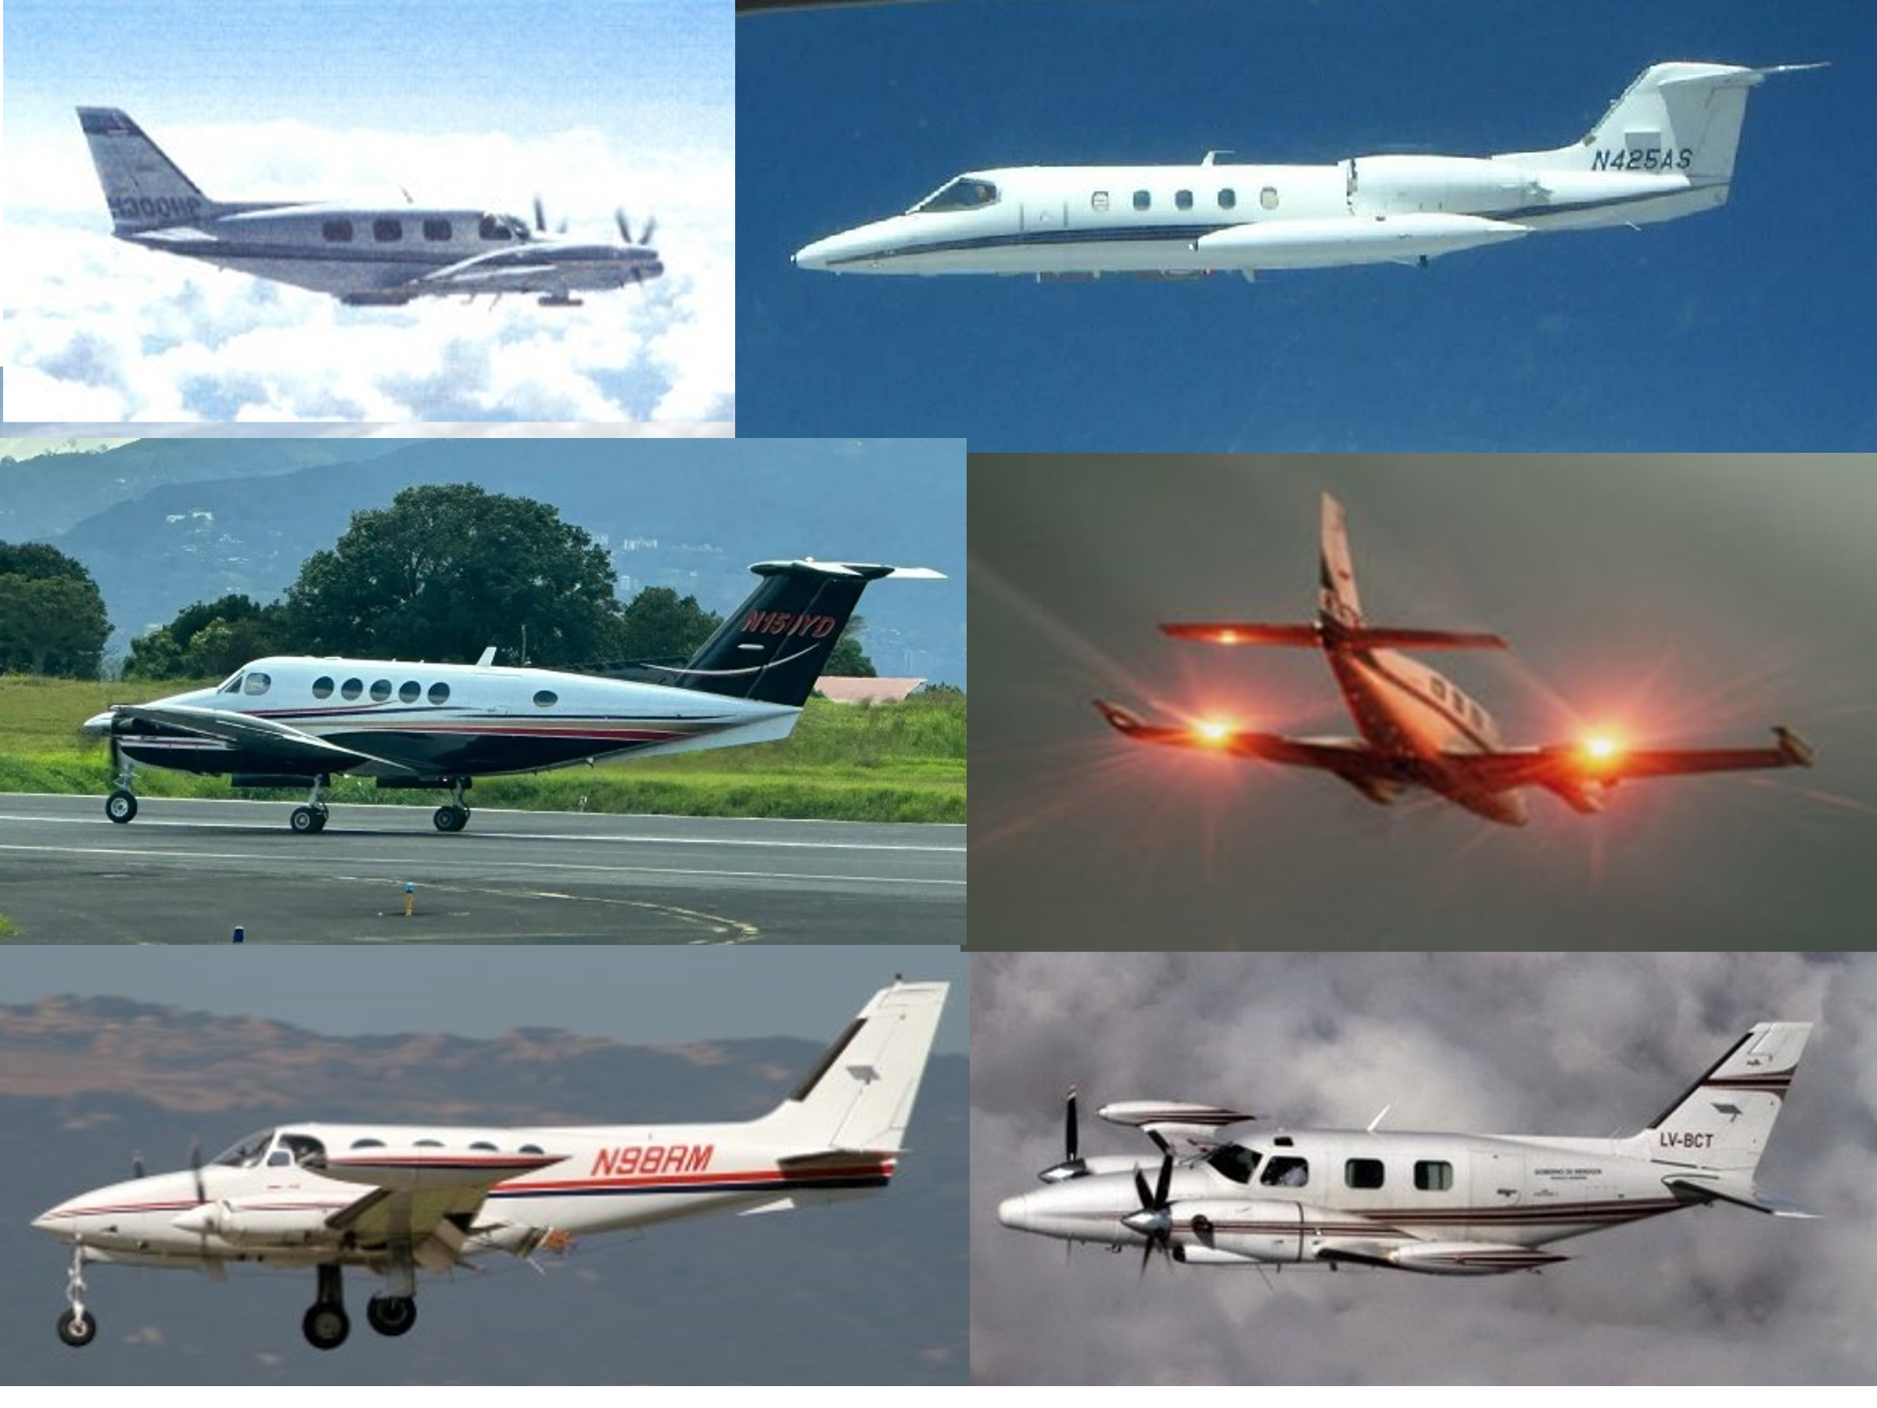

Aviones utilizados en Mendoza desde 1997 para prestar el servicio de Lucha Antigranizo mediante la técnica de siembra de nubes: Piper PA-31T Cheyenne II, Gates Learjet 35A, Cessna 340 y Beech B200 Super King Air. La misma tecnología usada para prevenir la formación de granizo se puede utilizar para incrementar lluvias. (Guido Ghiretti)

La Modificación Artificial del Tiempo Atmosférico como actividad aerocomercial fue reconocida normativamente este año con motivo de la reglamentación de los artículos del Código Aeronáutico relativos a Trabajo Aéreo. En efecto, el Decreto 599/2024, publicado el 10 de julio de 2024 en el Boletín Oficial de la República Argentina, contempla como nueva actividad de Trabajo Aéreo a la “modificación artificial del tiempo atmosférico, investigación meteorológica, control meteorológico, siembra de nubes para incremento de precipitaciones níveas o pluviales, dispersión de niebla, prevención de granizo” (Anexo I, artículo 11, inciso m).

Es más, con las recientes modificaciones introducidas al Código Aeronáutico por el Decreto de Necesidad y Urgencia N° 70/2023, resulta que la Modificación Artificial del Tiempo Atmosférico se ha convertido en un servicio aéreo esencial (como el resto de las actividades de Trabajo Aéreo). En efecto, el nuevo artículo 2 del Código Aeronáutico dispone que “la aeronáutica civil aerocomercial es un servicio esencial” y, para reafirmar todavía más la idea, el nuevo artículo 91 del Código Aeronáutico expresa que “el concepto de aeronáutica comercial comprende los servicios esenciales de transporte aéreo y los de trabajo aéreo”.

Como si lo expuesto no fuera suficiente, resulta que la Modificación Artificial del Tiempo Atmosférico como nueva actividad de Trabajo Aéreo reconocida específicamente por la normativa, no sólo puede llevarse a cabo con aeronaves tripuladas (aviones, helicópteros, globos) sino también con aeronaves no tripuladas (léase drones). La tecnología ya lo permite, pues tanto en Estados Unidos como en China se están desarrollando drones con este propósito específico. La normativa vigente también lo permite, pues el Decreto 663/2024, suscripto el 23 de Julio de 2024, dispone en su Anexo I, artículo 12, que la Administración Nacional de Aviación Civil establecerá un proceso ágil y simplificado para el otorgamiento de un Certificado de Explotador exclusivo para aeronaves remotamente tripuladas o no tripuladas, y que deberá incorporar y afectar dichas aeronaves a los Certificados de Trabajo Aéreo preexistentes de aquellas empresas que requieran explotarlos comercialmente. En otras palabras, cualquier empresa de Trabajo Aéreo puede operar drones específicos para siembra de nubes con el propósito de, por ejemplo, disipar nieblas, incrementar lluvias o prevenir granizo, en tanto los registre ante la autoridad aeronáutica y los afecte a su certificado de explotador.

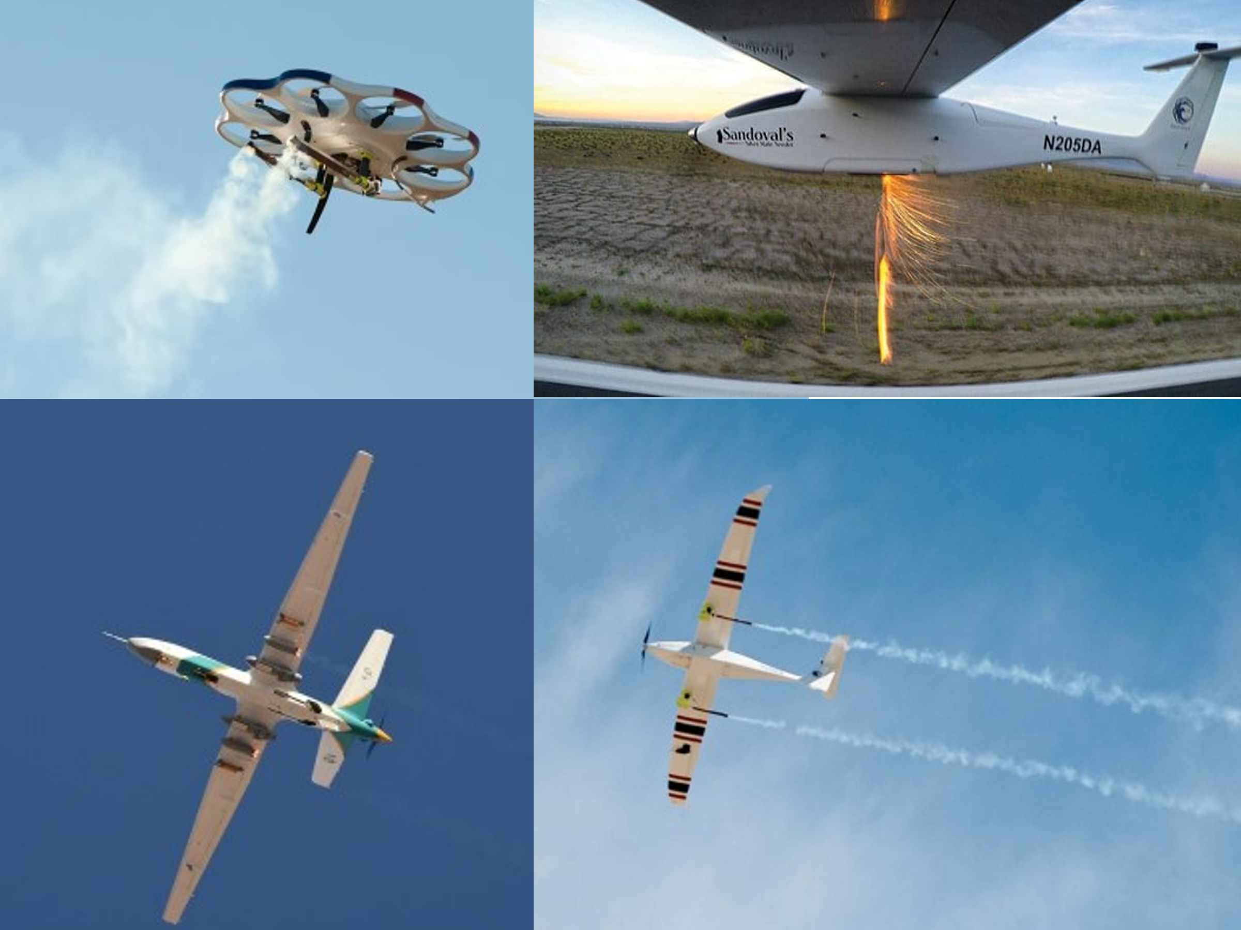

Arriba: Drone America DAx8 y Drone American Savant, ambos con dos bengalas de siembra de nubes sobre Reno y Hawthorne, Nevada. Abajo: Aisheng ASN-209 chino con quemadores de acetona y yoduro de plata; y DAx8 norteamericano con bengalas antigranizo de ignición en punto fijo.
Con el respaldo normativo de la Convención de Ginebra 1977, el Código Aeronáutico reformado y los nuevos Decreto reglamentarios de Trabajo Aéreo y drones, es dable suponer que se multipliquen en la Argentina las actividades de Modificación Artificial del Tiempo Atmosférico, especialmente en la modalidad de siembra aérea de nubes para incremento de precipitaciones y mitigación de los efectos del granizo. Esta tecnología ha demostrado ser sumamente útil para prevenir los procesos de desertificación, conservar la humedad de los suelos, evitar la pérdida de sustrato vivo por erosión y mantener verde el alimento vegetal del que se nutren todas las especies ganaderas. En un contexto global de Cambio Climático, el adecuado manejo de la herramienta climática puede significar la diferencia entre la sobrevivir y perecer, entre la prosperidad y el quebranto de vastos sectores productos.

Por supuesto, el empleo pacífico de la Modificación Artificial del Tiempo Atmosférico no está exento de críticas y ya se palpita en nuestra sociedad un conflicto ambientalista análogo al que se ha manifestado en el ámbito de la Aviación Agrícola con motivo de las aplicaciones aéreas de productos fitosanitarios. El asunto es denso y rico en matices, complejo y rico en matices jurídicos. Precisamente por eso, será motivo de otra investigación.

Mendoza, 17 de marzo de 2025.

Coffey, Patrick. Cathedrals of Science: the personalities and rivalries that made modern Chemistry. Oxford University Press, Oxford, United Kingdom of Great Britain and Northern Ireland, 2008.
Hartzell, Kurt Drew. The Empire State at War: World War II. State of New York, 1949. Reproducido en www.schenectadyhistory.org/military/worldwar2
Suits, C. Guy (editor), Langmuir – The man and the scientist. Collected Works of Irving Langmuir, vol. 12, Pergamon Press, United States of America, 1962.
Vonnegut, Bernard. Early experiments with silver iodide. The Journal of Weather Modification, Volume 8, Number 2. California, United States of America, 1978.
Mondey, David. The Concise Guide to American Aircraft of World War II. Chancellor Press, London, United Kingdom of Great Britain and Norhern Ireland, 1996.
Andrade, John M. U.S. Military Aircraft Designations and Serials, 1909 to 1979. Midland Counties Publications, England, United Kingdom of Great Britain and Norhern Ireland, 1997.
Bowers, Peter M. Boeing Aircraft since 1916. Putnam Aeronautical Books, United Kingdom of Great Britain and Norhern Ireland, 1989.
Thompson, Scott A. Final Cut. The Post-War B-17 Flying Fortress. The survivors. Pictorial Histories Publishing Company, Montana, United States of America, 1992.
Havens, Barrington S.; James E. Giusto y Bernard Vonnegut. Early History of Cloud Seeding. Langmuir Laboratory, New Mexico Institute of Mining and Technology (Socorro, New Mexico); Atmospheric Sciences Research Center State University of New York at Albany (Albany, New York), Research and Development Center General Electric Company (Schenectady, New York), United States of America, 1978.
Barnes, David Perry. La ciencia nos devuelve el paraíso. Lluvia artificial. En revista Viaje, N° 170. Santiago de Chile, Chile, diciembre de 1947.
Ilin, M. Fabricante de lluvias. Lluvia artificial. En revista Viaje, N° 149. Santiago de Chile, Chile, marzo de 1948.
Erikson, David y Oscar Badilla. Cloud seeding in Chile. The Journal of Weather Modification, Volume 14 Number 1. Fresno, California, United States of America, April 1982, páginas 47 a 52.
Lluvia artificial. Diario La Razón, Buenos Aires, Argentina, 11 de marzo de 1969.
Baigorri Velar, el hombre que hizo llover... Diario La Nación, Buenos Aires, Argentina, 12 de marzo de 1969.
Galmarini, Alfredo. Predicciones Meteorológicas: Pronosticadores, Profetas y Adivinadores. En Boletín de Estudios Geográficos, Volumen I, N° 2, Primer Trimestre 1949. Universidad Nacional de Cuyo, Instituto de Historia y Disciplinas Auxiliares, Sección de Estudios Geográficos. Mendoza, 1949.
Ruiz Moreno, Isidoro. La neutralidad argentina en la Segunda Guerra. Emecé Editores, Buenos Aires, Argentina, 1997.
Luna, Félix. Perón y su tiempo. I. La Argentina era una fiesta (1946-1949). Editorial Sudamericana. Buenos Aires, Argentina, 1984.
Raczynski, Esteban. Los clásicos en los Cielos del Cono Sur. DC6 & DC4 de Flota Aérea Mercante Argentina y Aerolíneas Argentinas Empresa del Estado. SCAN Editores, Buenos Aires, Argentina, 2006.
Another item of historic interest. Weather Bureau Topics and Personnel, October 1947. The Journal of Weather Modification, Volume 12, Number 1. California, United States of America, april 1980.
Lloyd, Alwyn T. B-17 Flying Fortress in detail & scale. Volume 20. Part 3: More derivatives. TAB Books Inc, Pennsylvania, United States of America, 1986.
Bowers, Peter M. 50th Anniversary Boeing B-17 Flying Fortress (1935-1985). Museum of Flight Publication, United States of America, 1985.
McDowell, Ernst y Ward, Richard. Boeing B-17B-H Flying Fortress in USAAF, USAF, USN, USMC, USCG, RAF, French, Danish, Portuguese, IDF/AF, Dominican & Brazilian AF service. Aircam Aviation Series N° 15. Osprey Publications Limited, Berkshire, United Kingdom of Great Britain and Northern Ireland, 1979.
Burgos, Juan Jacinto. Las experiencias estadounidenses de laboratorio y en la atmósfera tendientes a provocar lluvia. Ministerio de Agricultura y Ganadería de la Nación, Publicación N° 7. Buenos Aires, Argentina, 1949.
Cole, Stephen. Weather on demand. American Heritage.Com. Invention & Technology Magazine. Fall 2005, Volume 21, issue 2. United States of America, 2005. www.americanheritage.com.
Revista Time, edición del 6 de diciembre de 1948. Puede ser consultada en el sitio virtual www.time.com.
Burgos, Juan J. Y Armando L. Del Fina. La lluvia artificial. En IDIA, Informativo de Investigaciones Agrícolas, Año 1, N° 9. Buenos Aires, Argentina, septiembre de 1948.
. Georgii, Walter. El problema de la Lluvia Artificial. En Mundo Atómico, Año III, N° 9, Tercer Trimestre de 1952. Buenos Aires, Argentina, 1952.
. Camarassa, Jorge. Odessa al Sur. La Argentina como refugio de nazis y criminales de guerra. Editorial Planeta Argentina S.A.I.C., Buenos Aires, Argentina, 1996. El autor cita como fuentes dos obras de Silvano Santander: Técnica de una traición (editorial Antygua, Buenos Aires, Argentina, 1955) y El gran proceso (editorial Silva, Buenos Aires, Argentina, 1961).
. Baldini, Atilio. El Calquín en la Fuerza Aérea Argentina. Mendoza, Argentina, 2007.
. Rodríguez, José M y Oscar Luis Rodríguez. Lincoln. Colección Aeronaves, N° 2. Editorial J y M, Buenos Aires, Argentina, 2000.
. Capitanelli, Ricardo G. Climatología de Mendoza. Colección Cumbre Andina. Editorial de la Facultad de Filosofía y Letras de la Universidad Nacional de Cuyo. Mendoza, Argentina, 2005.
. Georgii, Walter. La corriente atmosférica de chorro. En Revista Nacional de Aeronáutica, Año XIII, N° 132. Buenos Aires, Argentina, marzo de 1953.
. Georgii, Walter. Estudio sobre los fenómenos del tiempo en la Cordillera. En Revista Nacional de Aeronáutica, Año XIV, N° 144. Buenos Aires, Argentina, marzo de 1954.
. Tuñón, Fernando. El volovelismo, auxiliar de las investigaciones. La autorizada opinión del profesor Walter Georgii. En Mundo Atómico, Año III, N° 9, Tercer Trimestre de 1952. Buenos Aires, 1952.
. Universidad Nacional de Cuyo. Ordenanza de Rectorado N° 54 del 31 de octubre de 1957. Libro de Ordenanzas del Rectorado, Tomo 02Ene57 – 30Dic57.
Grandoso, Héctor N y Julio N. Iribarne. Resultados finales de una campaña de inseminación artificial de tormentas. Asociación Argentina de Geofísicos y Geodestas, Tercera Reunión, Rosario, Santa Fe, Argentina, 1964.
Grandoso, Héctor N y Julio N. Iribarne. Experiencia de Modificación Artificial de Granizadas en Mendoza. Temporadas 1959-60, 1960-61 y 1961-62. Serie Meteorología, Volumen I N° 5. Universidad de Buenos Aires, Facultad de Ciencias Exactas, Departamento de Meteorología. Buenos Aires, Argentina, 1965.
Diario La Razón, Buenos Aires, Argentina, 19 de septiembre de 1963.
Iribarne, Julio V. y Héctor N. Grandoso. Experiencia de Modificación Artificial de Granizadas en Mendoza. Temporadas 1962-63 y 1963-64 e informe final de cinco temporadas. Serie Meteorología, Volumen I N° 5. Universidad de Buenos Aires, Facultad de Ciencias Exactas, Contribuciones Científicas. Buenos Aires, Argentina, 1965.
Thomas, G.; Yates, D. Lindsay; Lamb J; Gunn, N: Trent, L. Air Force Scientific Research 700-VII, AFOSR 1965. U.S. Government Printing Office, Washington, DC, United States of America, 1965.
Thomas, G.; Lamb J; Carr, M; Phyllis, M. Air Force Scientific Research 700-VII, AFOSR, 1963-1964 U.S. Government Printing Office, Washington, DC, United States of America, 1970
Rieznik, Marina. Brisas modeladas, nubes sembradas y fotografiadas. El Departamento de Meteorología de la UBA y las fuerzas aéreas norteamericanas (1955-1963). UBA-CONICET, Buenos Aires, Argentina, 2022.
Instituto de Seguro Agrícola. Informe Provisorio sobre las actividades desarrolladas en la Operación Granizo durante la temporada 1960/61. Inserto en Antecedentes para la consideración de un proyecto de ley creando un sistema previsional para la viticultura de la Provincia de Mendoza. Instituto de Seguro Agrícola, Mendoza, Argentina, Mayo de 1966. Inédito.
. Fuerza Aérea Argentina. Libro Histórico del Grupo Técnico IV de la IV Brigada Aérea. Mendoza, 1961. Inédito.
. Instituto del Seguro Agrícola de la Provincia de Mendoza. Acta de Directorio N° 203 del 26 de octubre de 1960. Libro de Actas de Directorio 1960. Archivo General de la Provincia de Mendoza. Inédito.
. Instituto del Seguro Agrícola de la Provincia de Mendoza. Acta de Directorio N° 208 del 8 de marzo de 1961. Libro de Actas de Directorio 1961. Archivo General de la Provincia de Mendoza. Inédito.
. Informe Provisorio sobre las actividades desarrolladas en la Operación Granizo durante la temporada 1960/61, inserto en Antecedentes para la consideración de un proyecto de ley creando un sistema previsional para la viticultura de la Provincia de Mendoza. Instituto de Seguro Agrícola, Mendoza, Mayo de 1966. Inédito.
. Instituto del Seguro Agrícola de la Provincia de Mendoza. Acta de Directorio N° 205 del 23 de noviembre de 1960. Libro de Actas de Directorio 1960. Archivo General de la Provincia de Mendoza. Inédito.
. Dabrowski, Hans-Peter. Flying Wings of the Horten Brothers. Schiffer Publishing Ltd., Pennsylvania, United States, 1995.
. Dabrowski, Hans-Peter. The Horten Flying Wings in World War II. Schiffer Publishing Ltd., Pennsylvania, United States, 1991.
. Halbritter, Francisco. Historia de la industria aeronáutica argentina. Tomo 1. Colección de Historia Aeroespacial. Biblioteca Nacional de Aeronáutica, Buenos Aires, 2004.
Whipple, Addison Beecher Colvin. Storm. Time-Life Books. Alexandria, Virginia, United States of America, 1982.
Davies, Pete. Inside the hurricane: face to face with Nature´s deadliest storms. Henry Holt Publisher, New York, United States of America, 2000.
U.S. Army Material Development and Readiness Command. Project BATON probes thunderstorm origins to improve forecast. Army Research and Development. University of Michigan, Michigan, United States of America, 1962.
Willoughby, H.E.; Jorgensen, D.P.; Black, R.A.; Rosenthal, S.L. Project STORMFURY: A scientific chronicle 1962-1983. Bulletin of the American Meteorological Society, Volume 66 Numbrer 5. Boulder, Colorado, United States of America, May 1985.
Leitenberg, Milton. Case Study 2 -- Weather Modification: The Evolution of an R&D Program into a Military Operation. Federation of American Scientists. United States of America, 13 June 1975. https://fas.org/man/eprint/leitenberg/weather.pdf. Consultado el 18 de septiembre de 2022.
Segal, Betty. CIA Are The Weathermen. The Harold Weisberg Archive, Beneficial-Hodson Library, Hood College. http://jfk.hood.edu/Collection/Weisberg%20Subject%20Index%20Files/C%20Disk/CIA%20Clandestine%20Operations/Item%2042.pdf • https://archive.org/stream/nsia-CIAClandestineOperations/nsia-CIAClandestineOperations/CIA%20Clan%20Ops%2044. Consultado el 18 de septiembre de 2022.
Another CIA plot: Cuba crops. The Harold Weisberg Archive, Beneficial-Hodson Library, Hood College. San Francisco Examiner. (June 27, 1976). http://jfk.hood.edu/Collection/Weisberg%20Subject%20Index%20Files/C%20Disk/CIA%20Cuba%20Policy/Item%2014.pdf. Consultado el 18 de septiembre de 2022.
Reade, David. The unrealized history of the military´s utilization of Weather as a Weapon, the “real” Father of Weaponized Weather and the secret hurricane modification program nobody has ever heard of. P-3 Publications Original Article, United States of America, January 2015.
Rainmaking used as a Weapon in SE Asia. Daytona Beach Morning Jounrnal. The New York Times News Service Daytona Beach, Florida, United States of Americ, 19 May 1974.
U.S. Department of Defense. SEASIA Rainmaking. Report. Washington DC, United States of America. 1974.
Kidwell, Howard. Motorpool: the rest of the story. The Air Weather Reconnaissance Association. United States of America, 2015. https://www.thelivingmoon.com/45jack_files/03files/Project_Popeye_Motorpool_01.html. Consultado el 18 de septiembre de 2022.
Hersh, Seymour H. Rainmaking is used as a Weapon by U.S. New York Times, New York, United States of America, July 3, 1972.
Gravel, Michael. The Pentagon Papers: The Defense Department History of United States decision making on Vietnam. The Senator Gravel Edition (4 Volume). Washington, DC, United States of America, 1971.
United States of America, Congress, House of Representatives 116 (1974), 329 (1974) y 28 (1975)
United Nations. Convention on the prohibition of military or any other hostile use of environmental modification techniques. New York, United States of America, 10 december 1976. United Nations Teatry Collection. https://treaties.un.org/Pages/ViewDetails.aspx?src=IND&mtdsg_no=XXVI-1&chapter=26&clang=_en. Consultado el 24 de septiembre de 2022.
Broglio, Justin. Autonomous drones seed clouds in the desert. IEN, Industrial Equipment News, United States of America, 25 February 2016. https://www.ien.com/product-development/news/20490480/autonomous-drones-seed-clouds-in-the-desert. Consultado el 25 de noviembre de 2024.
DeLong, Jeff. Cloud seeding drones on hold. Desert Research Institute eyeing 2018-2019 winter for Project. Tahoe Quarterly, Nevada, United States of America, 2017. https://tahoequarterly.com/ski-ride-2017/cloud-seeding-drones-hold. Consultado el 24 de noviembre de 2024.
Smith, Amelia. Chinese drones perform cloud seeding amid drought. Overt Defense, 29 August 2022. https://www.overtdefense.com/2022/08/29/chinese-drones-perform-cloud-seeding-amid-drought/. Consultado el 24 de noviembre de 2024.

